Beruf XY  Dokumentation berufliche Grundbildung |  | 1. Aufgaben während der beruflichen Grundbildung  Die wichtigsten Aufgaben von mir und meinem/meiner Berufsbildner/in
2. Bildungsgrundlagen
Erklärung, wie die Berufsbildung funktioniert, Bildungsverordnung,
Bildungsplan meines Berufs
3. Berufsbild und Handlungskompetenzen
Berufsbild meines Berufs, Übersicht der beruflichen
Handlungskompetenzen (Teil des Qualifikationsprofils)
4. Lerndokumentation
Anleitung zum Führen der Lerndokumentation, Beispiele von
Lernberichten, meine Lernberichte
5. Bildungsberichte
Erklärung, was ein Bildungsbericht ist und wozu er dient,
meine ausgefüllten Bildungsberichte
6. Lehrbetrieb, Lehrvertrag
Informationen (Prospekte, Reglemente usw.) über meinen Betrieb,
mein Lehrvertrag
7. Überbetriebliche Kurse (üK)
Kompetenznachweise, Berichte und weitere Unterlagen aus meinen
überbetrieblichen Kursen
8. Berufsfachschule
Informationen über die Berufsfachschule, Stundenplan,
meine Zeugnisse aus der Berufsfachschule
9. Informationen des Verbands
Informationen meines Berufsverbands
10. Glossar
Wichtige Begriffe der Berufsbildung, Wegweiser durch die Berufslehre
w

OdA: Die Kurztexte unter den Kapiteltiteln können Sie gemäss Ihren Bedürfnissen anpassen. In den Kurztexten dieses Registers und in den ausführlichen Texten im jeweiligen Kapitel wird die lernende Person angesprochen. Die Reihenfolge der einzelnen Rubriken können Sie Ihren Bedürfnissen anpassen.

Register / Übersicht
 | Aufgaben während der beruflichen Grundbildung | Die wichtigsten Aufgaben von Ihnen und Ihrer Berufsbildnerin oder Ihrem Berufsbildner finden Sie hier in Kurzform.
 | Bildungsgrundlagen  (Bildungsverordnung und  Bildungsplan) | Hier werden Ihnen die Bildungsverordnung und der Bildungsplan erklärt. Legen Sie hier auch den Bildungsplan und/oder die Bildungsverordnung Ihres Berufs ab.
 | Berufsbild  Handlungskompetenzen | Das Berufsbild Ihres Berufs können Sie hier ablegen.  Sie erfahren hier auch, welche Handlungskompetenzen Sie für Ihren Beruf lernen müssen.
 | Lerndokumentation  Anleitung zum Führen der Lerndokumentation  Sammlung der Lernberichte | Die Lerndokumentation ist Ihr persönlicher Teil der Ablage. Sie legen sich damit ein Nachschlagewerk und gleichzeitig eine Visitenkarte an. Was wichtig ist, wird Ihnen in Kurzform erklärt. Aus der ausführlichen Anleitung sehen Sie, wie Sie Ihre Lernberichte gestalten können. Legen Sie Ihre Lernberichte hier ab. Die Lerndokumentation – also Teil 4 – dürfen Sie in den meisten Berufen (OdA: diese Information gemäss Ihrer Bildungsverordnung anpassen) an der Abschlussprüfung im Bereich „Praktische Arbeit“ als „Spick“ verwenden.
 | Bildungsberichte | Wie wichtig der Bildungsbericht ist und wie oft er erstellt werden muss, wird Ihnen hier erklärt. Legen Sie auch Ihre ausgefüllten und mit Ihrer Berufsbildnerin oder Ihrem Berufsbildner besprochenen Bildungsberichte hier ab.
 | Lehrbetrieb  Lehrvertrag | Sämtliche Informationen (Prospekte/Reglemente) rund um den Betrieb können hier eingeordnet werden.  Der von allen Parteien unterzeichnete und vom Berufsbildungsamt genehmigte Lehrvertrag wird hier abgelegt.
 | Überbetriebliche Kurse üK | Hier werden alle Kompetenznachweise (Berichte, Beurteilungen) der überbetrieblichen Kurse abgelegt und alle weiteren Unterlagen der üK eingeordnet (Programm usw.).
 | Berufsfachschule | Alle Zeugnisse der Berufsfachschule werden hier eingeordnet, nachdem der Berufsbildner oder die Berufsbildnerin sie gesehen hat. Zudem können weitere Unterlagen wie Stundenplan oder Prospekte abgelegt werden.
 | Informationen des  Verbands | Hier ist Platz für die Informationen des Verbands.
 | Glossar  Wegweiser durch die  Berufslehre | Hier wird das Glossar abgelegt. Es erklärt die wichtigsten Begriffe der Berufsbildung.  Die Broschüre „Wegweiser durch die Berufslehre“ kann gelocht und in diesem Register eingeordnet werden.

Einleitung für die Lernenden
OdA: Die Einleitung für die lernende Person können Sie gemäss Ihren Bedürfnissen anpassen und vor dem zehnteiligen Register einfügen.
Liebe Lernende, lieber Lernender
Herzlich willkommen in der Berufswelt! Während Ihrer beruflichen Grundbildung, die an den drei Lernorten Betrieb, Berufsfachschule und überbetriebliches Kurszentrum stattfindet, sammeln und produzieren Sie Unterlagen, die Sie sinnvollerweise in einem Ordner ablegen.
OdA: Hier können Sie der lernenden Person den Aufbau Ihres berufsspezifischen Ordners erklären und sie auf wichtige branchenbezogene Hinweise oder Gegebenheiten aufmerksam machen. Zudem können Sie der lernenden Person aufzeigen, wie die Kooperation der drei Lernorte funktioniert und wie sich diese auf die „Dokumentation berufliche Grundbildung“ auswirkt, z.B. ob das Führen der Lernberichte in der Berufsfachschule oder im Betrieb erklärt wird.
OdA: Eventuell wollen Sie einzelne der folgenden Textblöcke, die wichtige Teile des Ordners erklären, übernehmen und anpassen. Auch hier wird die lernende Person angesprochen.
Die Kurztexte im Register helfen Ihnen, alles am richtigen Ort abzulegen.
Teil 4 enthält die Anleitung zum Führen der Lerndokumentation und das Formular für die Lernberichte. Gemäss vielen Bildungsverordnungen (OdA: diese Information gemäss Ihrer Bildungsverordnung anpassen) ist das Führen einer Lerndokumentation obligatorisch. Erkundigen Sie sich bei Ihrem Berufsbildner oder Ihrer Berufsbildnerin.
Mit den Lernberichten dokumentieren Sie Ihre Arbeiten, die erworbenen Handlungskompetenzen sowie Ihre Erfahrungen und legen sich ein persönliches Nachschlagewerk an. Ihr Berufsbildner oder Ihre Berufsbildnerin ersieht aus der Dokumentation den Bildungsverlauf, Ihr Berufsinteresse und Ihr persönliches Engagement. In vielen Berufen (OdA: diese Information gemäss Ihrer Bildungsverordnung anpassen) können Sie die Lernberichte im Prüfungsbereich „Praktische Arbeiten“ als Hilfsmittel verwenden. Je besser Sie also die Lerndokumentation führen, desto nützlicher kann sie Ihnen sein. Nach der beruflichen Grundbildung können Ihnen die Lernberichte weiterhin behilflich sein: zum Nachschlagen oder als persönliche Unterlagen für Ihre Bewerbung.
Seien Sie in diesem Sinn Ihr eigener Chef oder Ihre eigene Chefin und kreieren Sie sich Ihre persönliche Ablage – Ihre individuelle Visitenkarte!
Wir wünschen Ihnen eine spannende und lehrreiche Ausbildung, viel Durchhaltevermögen und letztlich – auch dank der „Dokumentation berufliche Grundbildung“ – einen erfolgreichen Abschluss.

Übrigens:
Dieser Ordner wurde von der OdA xy (OdA: bitte Ihre Institution einfügen) aufgrund einer Vorlage auf der Plattform www.oda.berufsbildung.ch erarbeitet.

- Aufgaben während der beruflichen Grundbildung
OdA: Diesen Text können Sie gemäss Ihren Bedürfnissen anpassen.
Grundsätzlich haben Sie als lernende Person dieselben Rechte und Pflichten wie die Arbeitnehmenden des Betriebs. Der Lehrvertrag unterscheidet sich dennoch vom Arbeitsvertrag, weil Sie vom Betrieb ausgebildet werden und nicht als Arbeitnehmende/r angestellt sind. Als lernende Person haben Sie besondere Rechte und Pflichten, wie auch der Betrieb Ihnen gegenüber besondere Rechte und Pflichten hat. Sie werden von einer Berufsbildnerin oder einem Berufsbildner unterstützt, müssen aber auch Ihren Teil zur Ausbildung beitragen.
Die wichtigsten Aufgaben von Ihnen und Ihrer Berufsbildnerin oder Ihrem Berufsbildner:
Aufgaben der lernenden Person
- Grundsätzlich alles tun, um die Bildungsziele (aufgeführt in der Bildungsverordnung des Berufs) zu erreichen
- Die Anordnungen der Berufsbildnerin / des Berufsbildners befolgen und Arbeiten gewissenhaft ausführen
- Die Berufsfachschule und die obligatorisch erklärten überbetrieblichen Kurse besuchen
- Eine Lerndokumentation führen, also regelmässig Lernberichte schreiben (bei den meisten Berufen obligatorisch) (OdA: diese Information gemäss Ihrer Bildungsverordnung anpassen)
- Die eigene Zielerreichung beurteilen und auf das Gespräch mit Berufsbildner/in vorbereiten (Bildungsbericht)
Aufgaben der Berufsbildnerin / des Berufsbildners
- Die lernende Person gemäss den Zielen der Bildungsverordnung ausbilden
- Die Fürsorgepflicht gegenüber der lernenden Person wahrnehmen
- Alle wichtigen Unterlagen abgeben und erklären sowie in den Betrieb einführen
  - Ausbildungsstationen im Betrieb zeigen
  - Bildungsplan erläutern
  - Führen der Lerndokumentation erklären und unterstützend begleiten
  - Ablage der Dokumente der beruflichen Grundbildung erklären (z.B. anhand des Registers dieser Dokumentation)
- Zu Beginn und während der beruflichen Grundbildung Informationen zur Unfallverhütung und zum Gesundheits- und Umweltschutz weitergeben
- Jedes Semester Lernziele vereinbaren, in einem Gespräch besprechen und einen Bildungsbericht erstellen
- Lerndokumentation mindestens einmal pro Semester kontrollieren (OdA: gemäss Ihrer Bildungsverordnung anpassen, in der die Häufigkeit der Kontrolle festgehalten ist)
- Erfahrungsnote geben (OdA: falls in der Bildungsverordnung festgehalten, dann gemäss Ihrer Bildungsverordnung anpassen)
- Koordination der drei Lernorte – Lehrbetrieb, Berufsfachschule, überbetriebliches Kurszentrum – (Kontakt aufrechterhalten)
- Kontakt zu den Eltern pflegen
Nützliche Internetadresse
Lexikon der Berufsbildung (www.lex.berufsbildung.ch)

- Bildungsgrundlagen
OdA: Diesen Text können Sie gemäss Ihren Bedürfnissen anpassen.
Bildungsverordnung und Bildungsplan pro Beruf
Jeder Beruf hat eine Bildungsverordnung und einen Bildungsplan, in denen die wichtigsten Bestandteile des Lehrberufs definiert sind:
- Handlungskompetenzen: Welche Ziele und Anforderungen müssen am Ende des Lernprozesses erfüllt sein und wie ist die Bildung auf die Lernorte verteilt (Lehrbetrieb, Berufsfachschule, überbetriebliches Kurszentrum)?
- Lektionenzuteilung: Wie viel Zeit wird in der Berufsfachschule für die einzelnen Bereiche aufgewendet?
- Überbetriebliche Kurse: Wie sind sie organisiert und aufgeteilt und wie lange dauern sie?
- Qualifikationsverfahren: Was wird im Rahmen des Qualifikationsverfahrens geprüft (Qualifikationsbereiche)?
- Ausweise und Titel: Welchen Ausweis erhält man am Ende der beruflichen Grundbildung und mit welchem Berufstitel schliesst man ab?
OdA: Brancheneigene Dokumente (z.B. Ihren Bildungsplan) können Sie hier zur Verfügung stellen.
Ausbildungsprogramm für den Lehrbetrieb
Das Ausbildungsprogramm für die Lehrbetriebe wird in einigen Berufen eingesetzt, in denen sich der Bildungsplan nicht direkt als Planungsinstrument für die praktische Ausbildung im Lehrbetrieb eignet. Erarbeitet wird das Ausbildungsprogramm in der Regel durch die zuständige Organisation der Arbeit (OdA).
Betrieblicher und individueller Bildungsplan
Die Berufsbildner/innen erstellen auf Grund des Bildungsplans (oder des Ausbildungsprogramms für die Lehrbetriebe) Ihres Berufs den betrieblichen Bildungsplan, in dem festgelegt wird, welche Arbeiten Sie wie lange in welchen Bereichen oder Abteilungen erledigen werden. So ist sichergestellt, dass Sie während der betrieblichen Bildung auch die wichtigen vorgegebenen Tätigkeiten und Kenntnisse des Berufs erlernen. Der betriebliche Bildungsplan ermöglicht Ihnen, einen Überblick über das ganze Bildungsjahr zu gewinnen und die Arbeiten zu planen.
Neben der Ausbildung im Lehrbetrieb besuchen Sie regelmässig die Berufsfachschule und die überbetrieblichen Kurse (üK). Die Berufsbildnerin oder der Berufsbildner stimmt den betrieblichen Bildungsplan mit den überbetrieblichen Kursen und dem Unterricht in der Berufsfachschule ab, damit es nicht zu Terminkollisionen kommt. Vielleicht haben Sie zusätzliche Unterrichtsstunden wie Frei- oder Stützkurse oder Sie besuchen den Berufsmaturitätsunterricht. Eventuell ist vorgesehen, dass Sie während der beruflichen Grundbildung einen Sprachaufenthalt machen oder einen Teil der betrieblichen Bildung in einem anderen Betrieb oder einer Filiale des Lehrbetriebs absolvieren. Diese Informationen sind im individuellen Bildungsplan festgehalten, der die Umsetzung des betrieblichen Bildungsplans für die einzelne lernende Person ist.
Den oben stehenden Text mit ergänzenden Informationen wie z.B. zum Berufsbildungsgesetz oder zum Lern- oder Bildungsbericht finden Sie in folgendem Dokument:
A 2.1 | Text „So funktioniert die berufliche Grundbildung“ (Anhang 2.1)
OdA: Die Texte in diesem Anhang können Sie anpassen.

Nützliche Internetadressen
Bundesgesetz über die Berufsbildung (Berufsbildungsgesetz, BBG)
(www.admin.ch/ch/d/sr/c412_10.html)
Verordnung über die Berufsbildung (Berufsbildungsverordnung, BBV)
(www.admin.ch/ch/d/sr/c412_101.html)
evtl. Bildungsverordnung Ihres Berufs (OdA: evtl. Internetadresse einfügen)
evtl. Bildungsplan Ihres Berufs (OdA: evtl. Internetadresse einfügen)

So funktioniert die berufliche Grundbildung
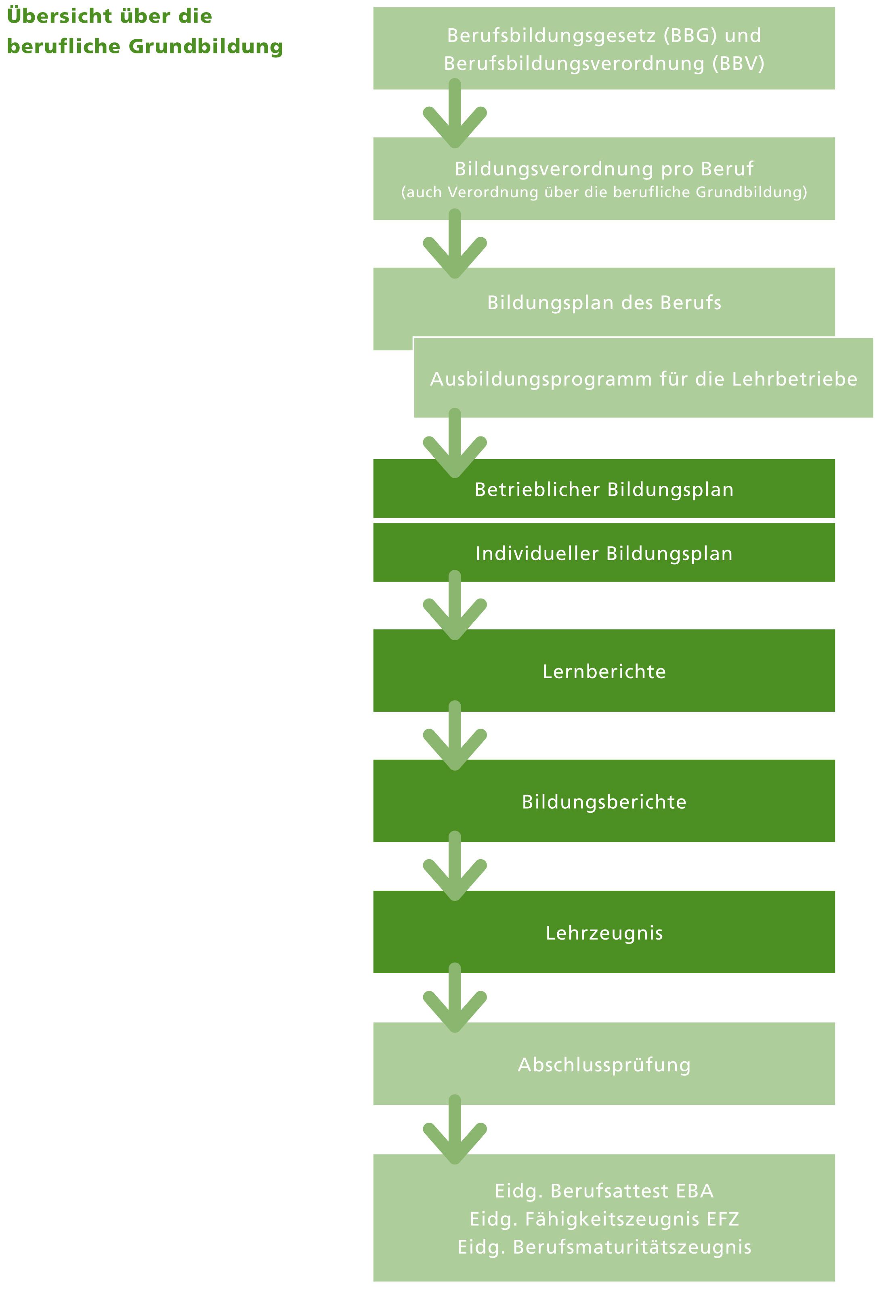
Wie die berufliche Grundbildung in der Schweiz organisiert ist, sehen Sie aus der grafischen Darstellung oben. Zudem erklären wir Ihnen die wichtigsten Elemente:
Berufsbildungsgesetz und Berufsbildungsverordnung
Das Bundesgesetz über die Berufsbildung (BBG) und die dazugehörige Verordnung (BBV) aus dem Jahr 2003 sind seit dem 1. Januar 2004 in Kraft. Im Berufsbildungsgesetz und in der Berufsbildungsverordnung ist festgelegt, wie die berufliche Grundbildung geregelt und gestaltet wird. Sie bilden sozusagen das Dach der beruflichen Grundbildung und gelten für alle Berufe.
Bildungsverordnung und Bildungsplan pro Beruf
Jeder Beruf hat eine Bildungsverordnung und einen Bildungsplan, in denen die wichtigsten Bestandteile des Lehrberufs definiert sind:
- Handlungskompetenzen: Welche Ziele und Anforderungen müssen am Ende des Lernprozesses erfüllt sein und wie ist die Bildung auf die Lernorte verteilt (Lehrbetrieb, Berufsfachschule, überbetriebliches Kurszentrum)?
- Lektionenzuteilung: Wie viel Zeit wird in der Berufsfachschule für die einzelnen Bereiche aufgewendet?
- Überbetriebliche Kurse: Wie sind sie organisiert und aufgeteilt und wie lange dauern sie?
- Qualifikationsverfahren: Was wird im Rahmen des Qualifikationsverfahrens geprüft (Qualifikationsbereiche)?
- Ausweise und Titel: Welchen Ausweis erhält man am Ende der beruflichen Grundbildung und mit welchem Berufstitel schliesst man ab?
Betrieblicher und individueller Bildungsplan
Die Berufsbildner/innen erstellen auf Grund des Bildungsplans (oder des Ausbildungsprogramms für die Lehrbetriebe) Ihres Berufs den betrieblichen Bildungsplan, in dem festgelegt wird, welche Arbeiten Sie wie lange in welchen Bereichen oder Abteilungen erledigen werden. So ist sichergestellt, dass Sie während der betrieblichen Bildung auch tatsächlich die wichtigen vorgegebenen Tätigkeiten und Kenntnisse des Berufs erlernen. Der betriebliche Bildungsplan ermöglicht Ihnen, einen Überblick über das ganze Bildungsjahr zu gewinnen und die Arbeiten zu planen.
Neben der Ausbildung im Lehrbetrieb besuchen Sie auch regelmassig die Berufsfachschule und die überbetrieblichen Kurse (üK). Die Berufsbildnerin oder der Berufsbildner stimmt den betrieblichen Bildungsplan mit den überbetrieblichen Kursen und dem Unterricht in der Berufsfachschule ab, damit es nicht zu Terminkollisionen kommt. Vielleicht haben Sie noch zusätzliche Unterrichtsstunden wie Frei- oder Stützkurse oder Sie besuchen den Berufsmaturitätsunterricht. Eventuell ist vorgesehen, dass Sie während der beruflichen Grundbildung einen Sprachaufenthalt machen oder einen Teil der betrieblichen Bildung in einem anderen Betrieb oder einer Filiale des Lehrbetriebs absolvieren. Diese Informationen sind im individuellen Bildungsplan festgehalten, der die Umsetzung des betrieblichen Bildungsplans für die einzelne lernende Person ist.
Lernbericht
Die Sammlung der Lernberichte wird Lerndokumentation genannt. Die Lernberichte können Sie im Teil 4 des Registers ablegen. Dieser Teil ist wichtig, weil einerseits in den meisten Bildungsverordnungen vorgeschrieben ist, dass Sie Lernberichte schreiben müssen und Sie diese Unterlagen andererseits auch in den meisten Berufen an der Abschlussprüfung im Bereich „Praktische Arbeit“ als Nachschlagewerk brauchen können. Im Teil 4 ist ausführlich beschrieben, worauf Sie beim Führen der Lerndokumentation achten müssen.
Bildungsberichte
Im Bildungsbericht hält die Berufsbildnerin oder der Berufsbildner Ihren Bildungsstand fest. Dies geschieht auf Grund eines Gesprächs, das Sie zusammen mindestens alle sechs Monate führen. Basis für dieses Gespräch sind Ihre Lernberichte.
Lehrzeugnis
Die Bildungsberichte dienen als Basis für das Lehrzeugnis, das am Ende der beruflichen Grundbildung ausgestellt wird. Im Lehrzeugnis werden Ihre Handlungskompetenzen beurteilt.
Abschlussprüfung
Abschlussprüfungen (Qualifikationsverfahren) werden durch die Organisationen der Arbeitswelt (OdA) und den Kanton festgelegt und durchgeführt. Der Lehrbetrieb muss die lernende Person für die Abschlussprüfung anmelden und sie im Betrieb auf die Prüfung (praktischer Teil) vorbereiten.
Ausweise der Berufsbildung
Eidg. Berufsattest EBA, eidg. Fähigkeitszeugnis EFZ, eidg. Berufsmaturitätszeugnis. Der Bund regelt in den Bildungsverordnungen respektive in der Verordnung über die eidgenössische Berufsmaturität, wer ein Berufsattest, ein Fähigkeitszeugnis oder ein Berufsmaturitätszeugnis erhält.
Zusammenfassung und Zusammenhang
Welcher Zusammenhang besteht zwischen dem Bildungsplan des Lehrberufs, dem betrieblichen Bildungsplan, den Lernberichten und dem Bildungsbericht?
- Im Bildungsplan des Lehrberufs kann man nachlesen, welches die Lernziele des Lehrberufs sind.
- Im betrieblichen Bildungsplan wird festgelegt, was Sie wann lernen. Man geht dabei vom Prinzip «vom Einfachen zum Schwierigen» aus.
- Die Lernberichte dienen Ihnen dazu, die gemachten Arbeiten zu dokumentieren und über Ihre Lernfortschritte nachzudenken.
- Der Bildungsbericht dient dazu, mit der Berufsbildnerin oder dem Berufsbildner regelmässig in einem bestimmten Zeitabstand über die gemachten Fortschritte zu sprechen und eine Standortbestimmung vorzunehmen.
Abweichungen bei der Planung
Auch wenn Sie zusammen mit der Berufsbildnerin oder dem Berufsbildner die optimale Planung erarbeitet haben, werden Sie während der beruflichen Grundbildung immer wieder mit Situationen konfrontiert, die Änderungen nötig machen. Eventuell trifft ein grosser Auftrag ein und Sie müssen länger daran arbeiten als vorgesehen, oder es gibt kurzfristig eine Terminänderung.
Es kann auch sein, dass Sie unvorhergesehen in einer Abteilung einspringen müssen, weil jemand krank geworden ist und die Arbeit unbedingt erledigt werden muss. Oder die überbetrieblichen Kurse werden verschoben. Auch hier nützt es Ihnen, wenn Sie Ihren Bildungsplan genau kennen.
Eigenverantwortung
Besprechen Sie Anpassungen an Ihrem Bildungsplan mit der Berufsbildnerin oder dem Berufsbildner. Zögern Sie nicht, frühzeitig das Gespräch zu suchen, wenn Sie das Gefühl haben, in einem wichtigen Ausbildungsbereich noch Lücken zu haben. Engagieren Sie sich für Ihre berufliche Grundbildung, indem Sie Verantwortung übernehmen.

Beispiel für einen individuellen Bildungsplan
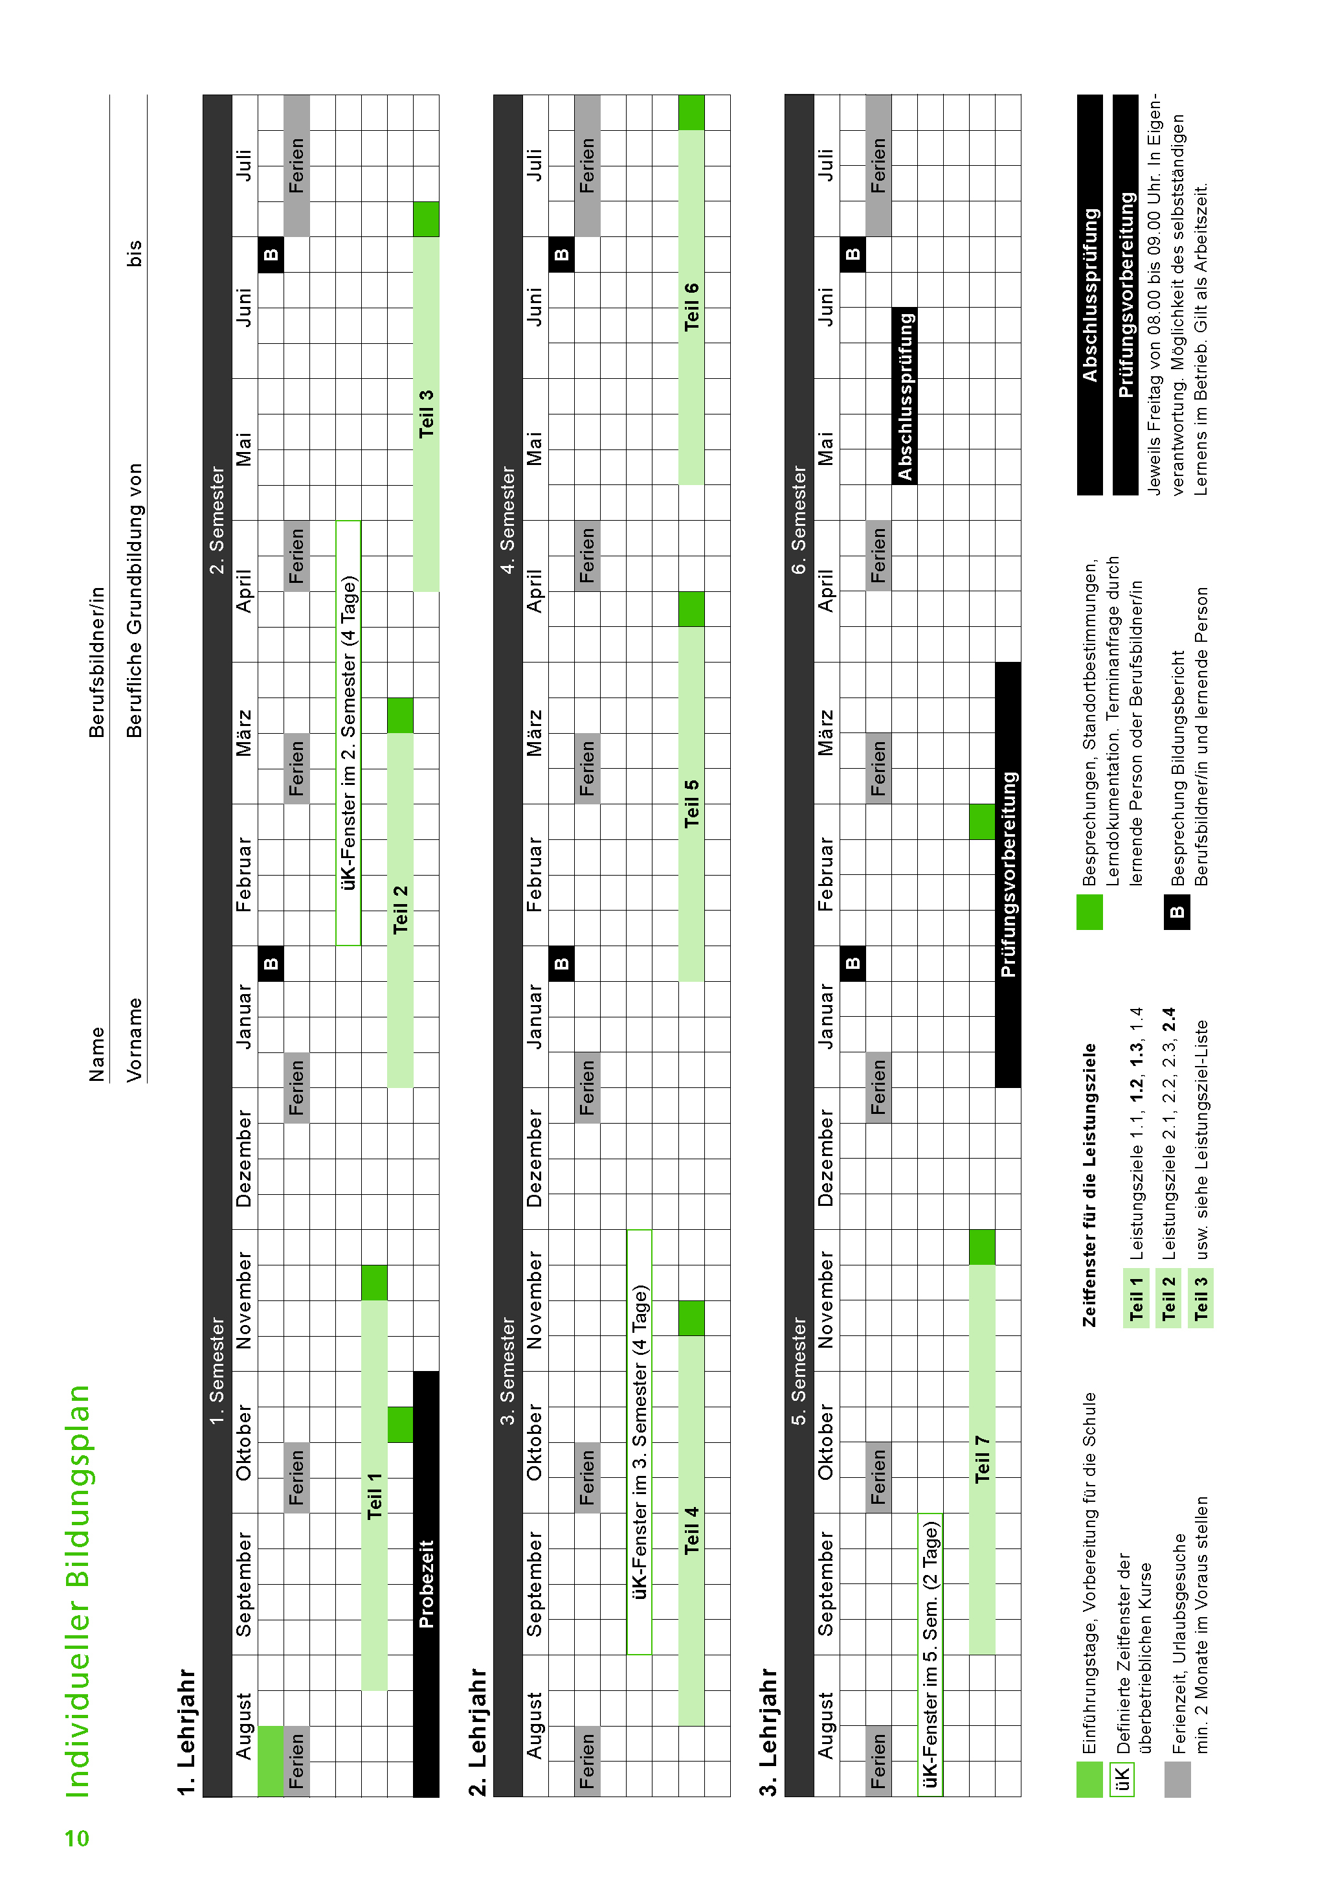
Vorlage für einen individuellen Bildungsplan

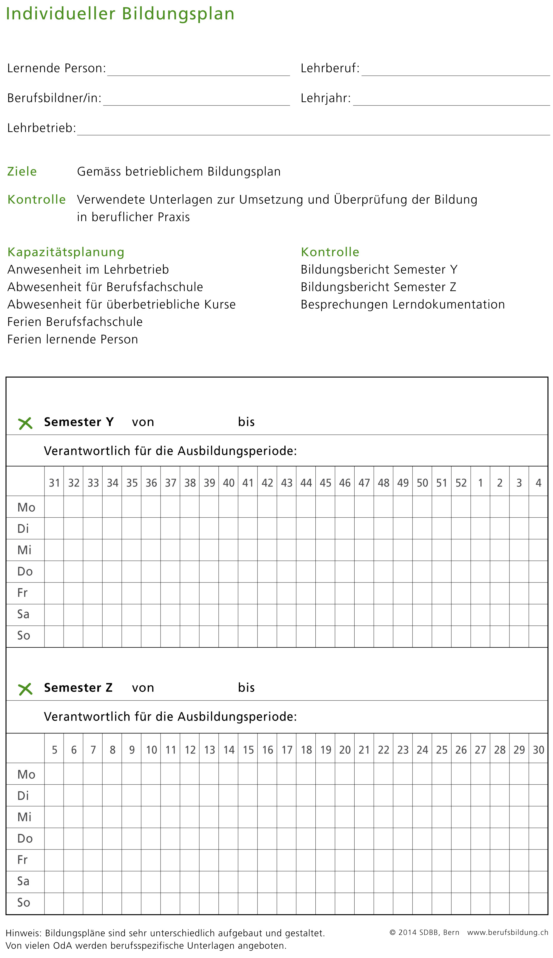

- Berufsbild und Handlungskompetenzen
OdA: Diesen Text können Sie gemäss Ihren Bedürfnissen anpassen.
Im Bildungsplan ist festgehalten, welche Handlungskompetenzen Sie während Ihrer beruflichen Grundbildung erlernen sollen. Sie sind in der „Übersicht der beruflichen Handlungskompetenzen“ im Qualifikationsprofil dargestellt. Daraus ersehen Sie, welche Handlungskompetenzen für Ihren Beruf von Bedeutung sind und was sie im Groben beinhalten. An dieser Übersicht können Sie sich orientieren. Lesen Sie zudem die Ziele und Anforderungen, die zu einer Handlungskompetenz gehören, im Bildungsplan nach, sodass Ihnen die Inhalte und Ziele Ihrer beruflichen Grundbildung klar sind. Falls zu Ihrer beruflichen Grundbildung ein Lehrplan für die Bildung in beruflicher Praxis existiert, können Sie dort nachlesen, welche Handlungskompetenzen in welchem Semester vermittelt werden sollen.
A 3.1 | Qualifikationsprofil Ihres Berufes (Anhang 3.1)

OdA: Diesen Anhang können Sie selbst einfügen. Sie finden das Qualifikationsprofil Ihres Berufes unter www.sbfi.admin.ch/bvz/grundbildung.

Ihre Berufsbildnerin oder Ihr Berufsbildner ist darum bemüht, Ihnen während der beruflichen Grundbildung alle erforderlichen Handlungskompetenzen beizubringen und Sie beim Erlernen zu unterstützen. Es ist aber gut, wenn Sie selbst immer einen Überblick über Ihren aktuellen Bildungsstand haben und die zu erreichenden Ziele kennen. Die Tabelle „Übersicht der beruflichen Handlungskompetenzen“ können Sie auch ausdrucken (A4 oder grösser) und bei Ihrem Arbeitsplatz aufhängen.
Die folgende Grafik zeigt Ihnen auf, welche Handlungskompetenzen in Ihrem Beruf wichtig sind.
OdA: Bei der folgenden Grafik können Sie die Handlungskompetenzen Ihrem Bildungsplan gemäss ergänzen.

Handlungskompetenz
Fachkompetenz  1. Hier Kompetenzen aus Bildungsplan aufführen  2. usw.  3.  4. |  | Sozialkompetenz  1. Hier Kompetenzen aus Bildungsplan aufführen  2. usw.  3.  4.
Methodenkompetenz  1. Hier Kompetenzen aus Bildungsplan aufführen  2. usw.  3.  4. |  | Selbstkompetenz  1. Hier Kompetenzen aus Bildungsplan aufführen  2. usw.  3.  4.

A 3.2 | Text „Handlungskompetenzen an Beispielen erklärt“ (Anhang 3.2)
OdA: Die Texte in diesem Anhang können Sie anpassen.
Beurteilen Sie Ihre Handlungskompetenzen
Ziel der beruflichen Grundbildung ist, dass die Berufsleute handlungsfähig sind. Daher spricht man von Handlungskompetenz. Sie bildet sozusagen das Dach der Teilkompetenzen Fach-, Methoden-, Sozial- und Selbstkompetenz. Kompetenz ist individuell und bedeutet die Fähigkeit eines Menschen, sich in einer Situation richtig zu verhalten, eine Aufgabe selbstständig anzugehen, die geforderte Leistung zu erbringen und auch mit den Menschen, die man im Beruf trifft, richtig umzugehen. In jedem Beruf werden spezifische Anforderungen an die Handlungskompetenzen der Berufsleute gestellt.
Berufsbild
A 3.3 | Berufsbild Ihres Berufes (Anhang 3.3)
OdA: Diese Datei / diesen Anhang können Sie selbst einfügen. Sie finden das Berufsbild Ihres Berufes unter www.berufsberatung.ch/dyn/1199.aspx

Qualifikationsprofil Ihres Berufes

OdA: Hier können Sie das Qualifikationsprofil Ihres Berufs einfügen.

Sie finden das Qualifikationsprofil Ihres Berufes unter www.sbfi.admin.ch/bvz/grundbildung.

Handlungskompetenzen an Beispielen erklärt
Fachkompetenz
Unter Fachkompetenz wird die Fähigkeit verstanden, berufstypische Aufgaben und Sachverhalte selbstständig zu bewältigen. Wie schnell und gut arbeitet jemand, wie gut kann er oder sie das Wissen fachlich umsetzen?
Ein Beispiel für Fachkompetenz: Ein lernender Koch kennt die wichtigsten französischen Weine mit ihren Traubensorten und weiss, wozu welcher Wein am besten passt.
Methodenkompetenz
Methodenkompetenz bedeutet die Fähigkeit, sich etwas möglichst gut zu merken oder eine Aufgabe geschickt zu lösen. Das methodische Vorgehen beinhaltet die Fähigkeit, Aufgaben zu bewältigen, indem vorher geplant, eine Lösungsstrategie entwickelt und auch erfolgreich angewendet wird. Angehende Berufsleute müssen also über gewisse Fähigkeiten verfügen, mit den vorhandenen Mitteln oder Betriebseinrichtungen sinnvoll umzugehen und die Arbeit zu planen.
Ein Beispiel für Methodenkompetenz: Eine lernende Kauffrau kann nach einigem Üben gute Protokolle verfassen. Sie weiss, wie sie während der Sitzung vorgeht, was sie wie notiert und wie sie nach der Sitzung das Protokoll strukturiert und verständlich formuliert.
Sozialkompetenz
Unter Sozialkompetenz werden alle persönlichen Fähigkeiten und Einstellungen verstanden, mit denen sich eine Person auf andere ausrichtet und dabei auch das Verhalten und die Einstellungen des Gegenübers beeinflusst. Der Begriff beschreibt die Fähigkeit, Teamgeist, Motivation und Begeisterung in der Zusammenarbeit mit anderen zu zeigen und für gemeinsame Ziele zu nutzen, zum Beispiel mit Kundinnen und Kunden, Vorgesetzten oder Kollegen und Kolleginnen. Dieser Kompetenzbereich zeigt sich darin, wie jemand im Team arbeitet, mit Konflikten umgeht, informiert und kommuniziert.
Ein Beispiel für Sozialkompetenz: Ein lernender Gärtner hat den Auftrag, zusammen mit seinem Chef einen Garten neu zu gestalten. Er muss herausfinden, welche Vorstellungen die Auftraggeber haben, wie der Garten genutzt wird und die Kunden dementsprechend beraten. Mögen sie immergrüne Sträucher oder bevorzugen sie Bambus? Wie erklärt er der Hausherrin, dass der Boden für den gewünschten Rosengarten nicht geeignet ist?
Selbstkompetenz
Der Begriff der Selbstkompetenz bezeichnet Fähigkeiten und Einstellungen, in denen sich die Haltung eines Menschen zur Arbeit ausdrückt. Dies können sein: Zuverlässigkeit, Selbstständigkeit, Belastbarkeit. Auch gute Umgangsformen und Lernbereitschaft gehören in diesen Bereich der Handlungskompetenz.
Ein Beispiel für Selbstkompetenz: Eine Fachfrau Betreuung muss am Morgen die Betten im Altersheim neu beziehen. Diese Arbeit gefällt ihr nicht, sie findet sie langweilig und anstrengend. Wie kann sie sich trotzdem motivieren und die Arbeit gut erledigen? Vielleicht kann sie sich auf den Ausflug am Nachmittag in den nahen Park freuen?
Zusammenfassung
Damit Sie Ihre Lernberichte erfolgreich ausfüllen können, kann es hilfreich sein, sich jede Woche Gedanken zu machen, in welchen Handlungskompetenz-Bereichen Sie Fortschritte gemacht haben und woran Sie noch arbeiten wollen. Nicht für jeden Beruf werden dieselben Kompetenzen vorausgesetzt: Bei einer Coiffeuse ist ihre Sozialkompetenz zugleich Fach- und Methodenkompetenz. Sie muss jederzeit mit ihrer Kundschaft geduldig umgehen sowie freundlich und höflich zu ihr sein. Ein Uhrenmacher mit Fachgebiet Rhabillage dagegen muss eine hohe Fach- und Methodenkompetenz haben, über geschickte Hände und genaue Beobachtungsfähigkeit verfügen, denn im Zentrum seiner Tätigkeit stehen diese Handlungskompetenz-Bereiche. Muss er jedoch einer Kundin eine teure Uhr präsentieren, braucht er gute Umgangsformen und Verkaufsgeschick, also steigen die Anforderungen an seine Sozialkompetenzen.

Berufsbild Ihres Berufes

OdA: Hier können Sie das Berufsbild Ihres Berufs einfügen.
Sie finden das Berufsbild Ihres Berufes unter www.berufsberatung.ch/dyn/1199.aspx.

- Lerndokumentation
OdA: Diesen Text können Sie gemäss Ihren Bedürfnissen anpassen.
Das Wichtigste in Kürze
In der Lerndokumentation sollen Sie regelmässig (mind. einmal pro Monat, in einigen Berufen öfters) die Arbeiten, die Sie im Betrieb ausführen, dokumentieren (OdA: Die Anzahl der erwarteten Beiträge definieren und hier aufführen.). Dies kann schriftlich (am Computer oder von Hand) erfolgen und mit Fotos, Skizzen, Tabellen und Berechnungen ergänzt werden. Verwenden Sie dazu das Formular „Lernbericht“ als Hilfe. Sie nummerieren die Lernberichte, führen Semester und Datum auf, benennen die Handlungskompetenz(en), die bei der ausgeführten Arbeit eine Rolle spielen und geben der Arbeit einen Namen, damit auch später klar ist, worum es beim Eintrag geht.
Selbstverständlich können Sie Ihr Wissen aus allen Lernorten (Lehrbetrieb, überbetriebliches Kurszentrum, Berufsfachschule) in die Lernberichte einfliessen lassen.
Ihre Berufsbildnerin oder Ihr Berufsbildner informiert Sie:
- Wer Ihnen erklärt, worauf Sie beim Führen der Lerndokumentation achten müssen.
- Wer Sie beim Verfassen der ersten Lernberichte begleitet und wie viel Zeit Ihnen zum Üben zur Verfügung steht.
- Wer Ihre Lernberichte kontrolliert und sie mit Ihnen bespricht und wie häufig das passiert.
- Bei wem Sie Hilfe holen können, wenn Sie Fragen haben.
- Wie häufig von Ihnen ein Lernbericht erwartet wird.
- Wie viel Zeit Ihnen (nach einer ersten Übungsphase) wöchentlich während der Arbeitszeit zum Schreiben der Lernberichte zur Verfügung gestellt wird.
- Ob die anderen Lernorte (Berufsfachschule und überbetriebliches Kurszentrum) in das Führen der Lerndokumentation miteinbezogen werden und wer die Ansprechpersonen sind.
Die Lerndokumentation hat zwei Funktionen:
- Sie unterstützt den Lernprozess, weil Sie die Arbeiten noch einmal durchgehen, dokumentieren und sich überlegen, wie Sie was ausgeführt haben.
- Sie dient als Nachschlagewerk während der beruflichen Grundbildung und je nach Beruf auch für die Abschlussprüfung (OdA: diese Information gemäss Ihrer Bildungsverordnung anpassen).
Sie dürfen die Lerndokumentation (Register 4 dieser Dokumentation) als Hilfsmittel an der Abschlussprüfung verwenden (OdA: diese Information gemäss Ihrer Bildungsverordnung prüfen). Sprechen Sie mit Ihrem Berufsbildner oder Ihrer Berufsbildnerin frühzeitig darüber.
Im Lernbericht wird eine Arbeit aus unterschiedlichen Blickwinkeln beschrieben und dokumentiert:
- Der Arbeitsablauf wird beschrieben. In der Regel werden wichtige Arbeiten aus dem Alltag dokumentiert und in den Lernberichten dargestellt.
- Arbeitsausführung: Die Arbeitsausführung soll reflektiert werden. Was war das Ziel? Wie bin ich vorgegangen? Welche Hilfsmittel habe ich eingesetzt?
- Verknüpfung mit Handlungskompetenzen: Die zu jeder Arbeit gehörenden Handlungskompetenzen sollen aufgeführt werden (evtl. gibt es auch Arbeiten, die keiner der Handlungskompetenzen zugeordnet werden können).
- Selbstreflexion:
      - Habe ich die Arbeit zufriedenstellend ausgeführt? Was ist mir gut gelungen? Was ist mir weniger gut gelungen? Wo hatte ich Schwierigkeiten? Wie bin ich mit den Schwierigkeiten umgegangen? Was konnte ich selbstständig erledigen?
      - Gibt es Dinge, die ich bei einem nächsten Mal anders machen kann, um ein noch besseres Ergebnis zu erhalten?
      - Kann ich die Arbeit bei einem nächsten Mal selbstständig ausführen oder brauche ich noch weitere Unterstützung von meinem Berufsbildner oder meiner Berufsbildnerin? Wo brauche ich noch Unterstützung?
Legen Sie sich eventuell einen separaten Ordner für die Lerndokumentation an oder benutzen Sie einfach das Register 4 dieser Dokumentation als Ablage für Ihre Lernberichte. Das Formular „Übersicht Lernberichte“ können Sie jeweils als Inhaltsverzeichnis verwenden. Auf dem Formular können Sie die Einträge nach Handlungskompetenzen auflisten (Nr. des Lernberichts auch übertragen) und erhalten so einen Überblick, welche Handlungskompetenzen Sie bereits erworben haben und wo Sie noch Arbeiten ausführen müssen. Am Schluss Ihrer beruflichen Grundbildung sollten Sie zu allen Handlungskompetenzen Arbeiten ausgeführt haben.
Ihre Berufsbildnerin oder Ihr Berufsbildner kontrolliert Ihre Lernberichte mindestens einmal pro Semester und gibt Ihnen eine Rückmeldung zur Darstellung und zum Inhalt.
Die 6-Schritte-Methode
Die 6-Schritte-Methode kann Ihnen helfen, die Lernberichte möglichst effizient und motiviert zu erstellen.
A 4.1 | Die 6-Schritte-Methode (Anhang 4.1)
OdA: Die Texte in diesem Anhang können Sie anpassen.
Gestalten der Lernberichte
Da Sie die Lerndokumentation als Nachschlagewerk und später auch als Visitenkarte brauchen können, achten Sie auf eine saubere Darstellung und möglichst fehlerfreie Texte. Illustrieren Sie die Lernberichte mit Skizzen, Zeichnungen, Fotografien oder Grafiken, damit Ihnen der Arbeitsvorgang auch später beim Nachlesen sofort wieder klar ist.
A 4.2 | Anleitung zum Führen der Lerndokumentation (Anhang 4.2)

A 4.3 | Checkliste: Auswertung des Arbeitsprozesses (Anhang 4.3)

Wie füllen Sie Ihre Lernberichte aus?
Jetzt wird es konkret. Füllen Sie Ihren Lernbericht aus. Sie erstellen einen Lernbericht im Rahmen Ihrer Berufslehre. Denken Sie daran, im Zentrum stehen die Fragen: Was habe ich gemacht? Wie habe ich es gemacht?
Vielleicht kann es helfen, wenn Sie den Lernbericht mit einer Kollegin, einer anderen lernenden Person oder mit Ihrer Berufsbildnerin oder Ihrem Berufsbildner besprechen.
Dies tun Sie während der Zeit, die vom Lehrbetrieb dafür vorgesehen wurde, idealerweise immer am gleichen Wochentag, zum Beispiel am Ende jeder Arbeitswoche. Sie können sich für das Ausfüllen der Lernberichte Zeit nehmen, um das Erlebte und Gelernte der Woche zu verarbeiten.
Nehmen Sie das Formular «Lernbericht» zur Hand und tragen Sie ein:
Ihren Namen, den Arbeitsbereich, den Titel der Arbeit, das Semester, die Nr. des Lernberichts und das Datum. Dann beschreiben Sie den Ablauf der erledigten Arbeiten. Nehmen Sie die Unterlagen zur Hand, die Sie gesammelt haben (evtl. im Teil 4 oder in einem separaten Ordner). Schauen Sie die Skizzen, Pläne, Fotos oder Illustrationen der Arbeiten durch. Welche eignen sich besonders gut zur Illustration?
Nachdem Sie den Arbeitsablauf für diese Woche ausgefüllt haben, widmen Sie sich den ergänzenden Informationen. Vielleicht haben Sie bestimmte Werkzeuge oder Maschinen gebraucht? Führen Sie diese auf. Zuallerletzt können Sie sich Gedanken zu Ihren Handlungskompetenzen machen und überlegen, was Sie gelernt haben. Was können Sie besser? In welchen Arbeitsbereichen hatten Sie noch Probleme (Fach- und Methodenkompetenz)? Wo konnten Sie Ihre Stärken einsetzen? Was ist nicht gut gelaufen und was wollen Sie nächste Woche verbessern im Kontakt mit anderen Menschen oder im Bereich Ihrer Selbstkompetenzen (Selbst- und Sozialkompetenz)?
A 4.4 | Lernbericht (Anhang 4.4)
OdA: Falls vorhanden, können Sie stattdessen Ihr brancheneigenes Formular für den Lernbericht zur Verfügung stellen.
Lernberichte: Beispiele aus der Praxis
Manchmal sagt ein Beispiel mehr als tausend Worte. Schauen Sie sich die folgenden Beispiele von Lernberichten an und lassen Sie sich inspirieren.
A 4.5 | Beispiel Lernbericht Förster EFZ (Anhang 4.5)

A 4.6 | Beispiel Lernbericht Gärtnerin EFZ (Anhang 4.6)

A 4.7 | Beispiel Lernbericht Logistiker EBA (Anhang 4.7)

OdA: Falls vorhanden, können Sie zusätzlich oder stattdessen Beispiele von bereits erstellten Lernberichten aus Ihrer Branche zur Verfügung stellen.
Übersicht und Kontrolle des Qualifikationsprofils meines Berufs
Aus der „Übersicht der beruflichen Handlungskompetenzen“ im Qualifikationsprofil ersehen Sie, welche Handlungskompetenzen für Ihren Beruf von Bedeutung sind und was sie im Groben beinhalten. An dieser Übersicht können Sie sich orientieren. Im Formular „Übersicht Lernberichte“ tragen Sie Ihre Lernberichte mit Nummern und nach Handlungskompetenzen ein. So wissen Sie immer, zu welchen Handlungskompetenzen Ihnen noch Lernberichte fehlen und können allenfalls auch Ihre Berufsbildnerin oder Ihren Berufsbildner darauf aufmerksam machen. Ziel ist es, zu allen Handlungskompetenzen Arbeiten ausgeführt zu haben.
A 4.8 | Formular Übersicht Lernberichte (Anhang 4.8)

OdA: Sie finden das Qualifikationsprofil Ihres Berufes (vgl. auch Kapitel 3) unter www.sbfi.admin.ch/bvz/grundbildung.
Nützliche Internetadresse für OdA
Das Eidg. Hochschulinstitut für Berufsbildung EHB hat Standards für eine gute Lerndokumentation in der beruflichen Grundbildung erarbeitet. Diese Standards beinhalten zentrale Informationen für OdA, die für ihre Lernenden eine Lerndokumentation zur Verfügung stellen wollen. Die Standards können Sie auf www.oda.berufsbildung.ch (Info-Kasten in der rechten Spalte) downloaden.

Die 6-Schritte-Methode
Diese Anleitung soll Ihnen aufzeigen, wie Sie die Lernberichte motiviert und möglichst effizient erstellen können, damit Sie mit Ihrer Lerndokumentation zufrieden sind und damit arbeiten können.
Dabei kann Ihnen die 6-Schritte-Methode behilflich sein. Sie beschreibt in sechs Schritten, wie Sie den Lernbericht bestmöglich erstellen können und über Ihre Fortschritte, aber auch darüber, was nicht so gut gelaufen ist, nachdenken können.
Sie müssen sich Ihren Lern- und Arbeitsweg kreisförmig vorstellen, genauso wie die 6-Schritte-Methode dargestellt ist. Immer, wenn Sie einen Lernbericht beendet haben, machen Sie sich daran, diesen gründlich auszuwerten und über sich und Ihre Fortschritte nachzudenken. Das nennt man Selbstreflexion. Auf Grund dieser Auswertung und Optimierung wissen Sie, wie Sie den nächsten Lernbericht noch besser planen, organisieren und herstellen können. Das Kontrollieren und Verbessern gehört also immer zum Arbeitsprozess.
Ihre Einschätzung der Lernberichte bezüglich Inhalt, Darstellung und Sprache stellt die Selbstbeurteilung dar, die Besprechung des Bildungsberichts mit der Berufsbildnerin oder dem Berufsbildner ergibt die Fremdbeurteilung. Selbst- und Fremdbeurteilung gehören immer zusammen und sind gleich wichtig.

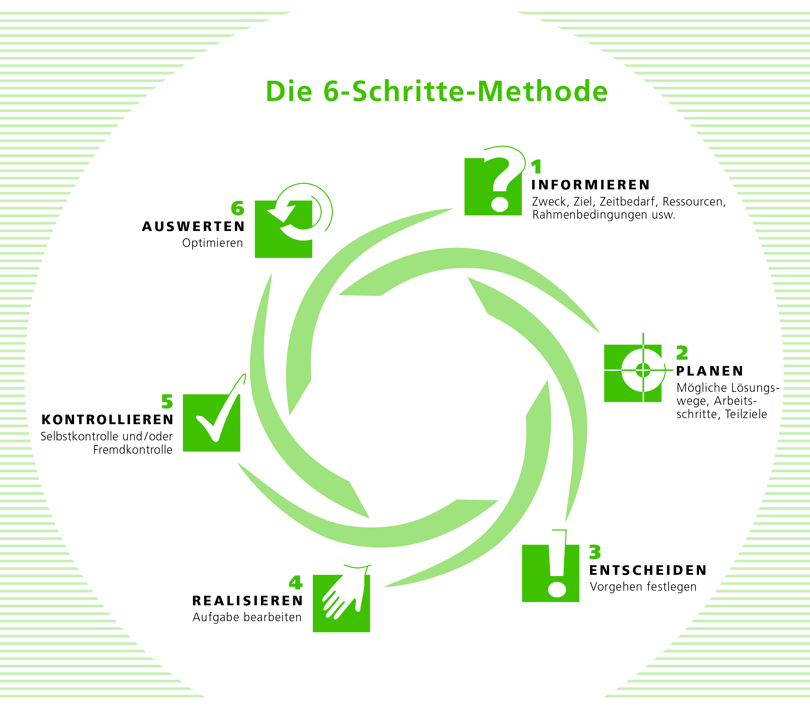
- Informationen einholen
Was muss ich alles wissen?
- Den Lernbericht planen
Welche Arbeit beschreibe ich?
Wie beschreibe ich sie?
- Entscheiden, wie beim Erstellen des Lernberichts vorgegangen wird
Für welches Vorgehen entscheide ich mich?
- Den Lernbericht realisieren
Wie setze ich das geplante Vorgehen um?
Halte ich mich an die festgelegten Regeln?
- Den Lernbericht kontrollieren
Habe ich alles beschrieben?
Ist der Lernbericht vollständig und korrekt?
- Den Arbeitsprozess auswerten und die Arbeit verbessern
Was ist mir gut gelungen?
Was muss ich verbessern?

Anleitung zum Führen der Lerndokumentation

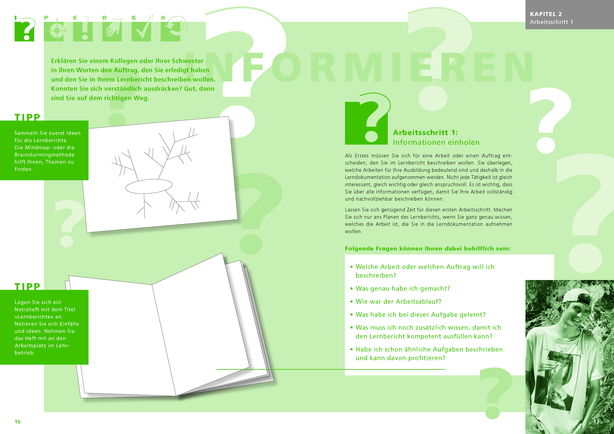

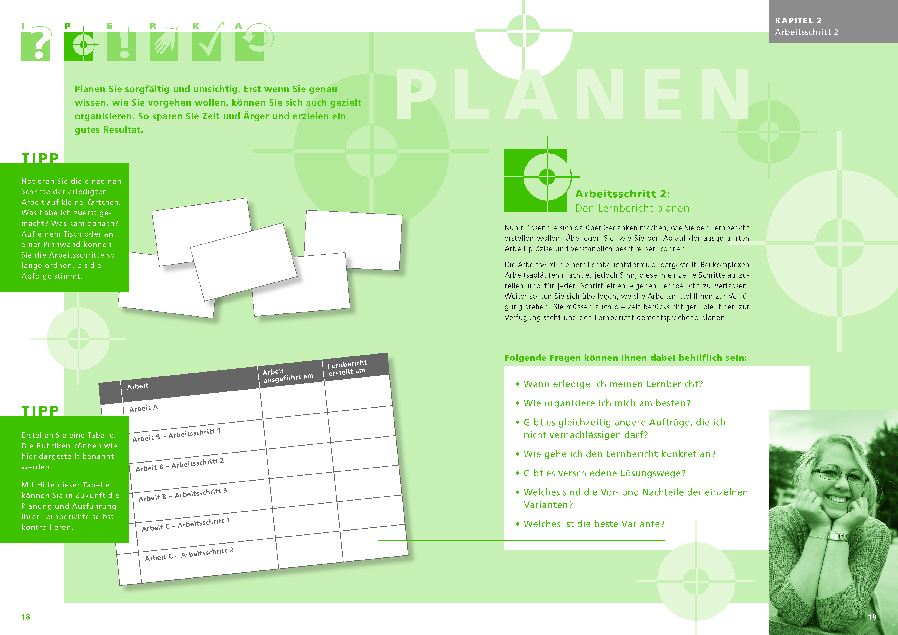
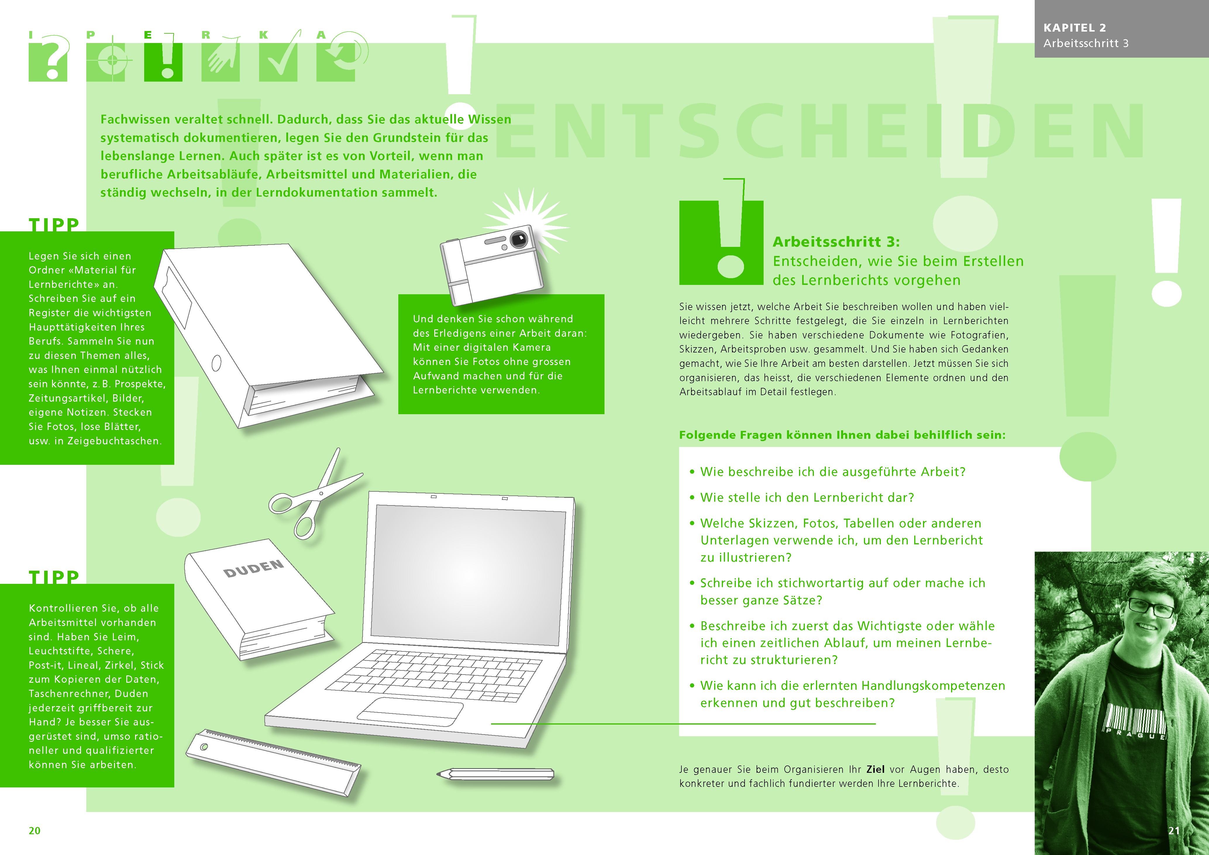
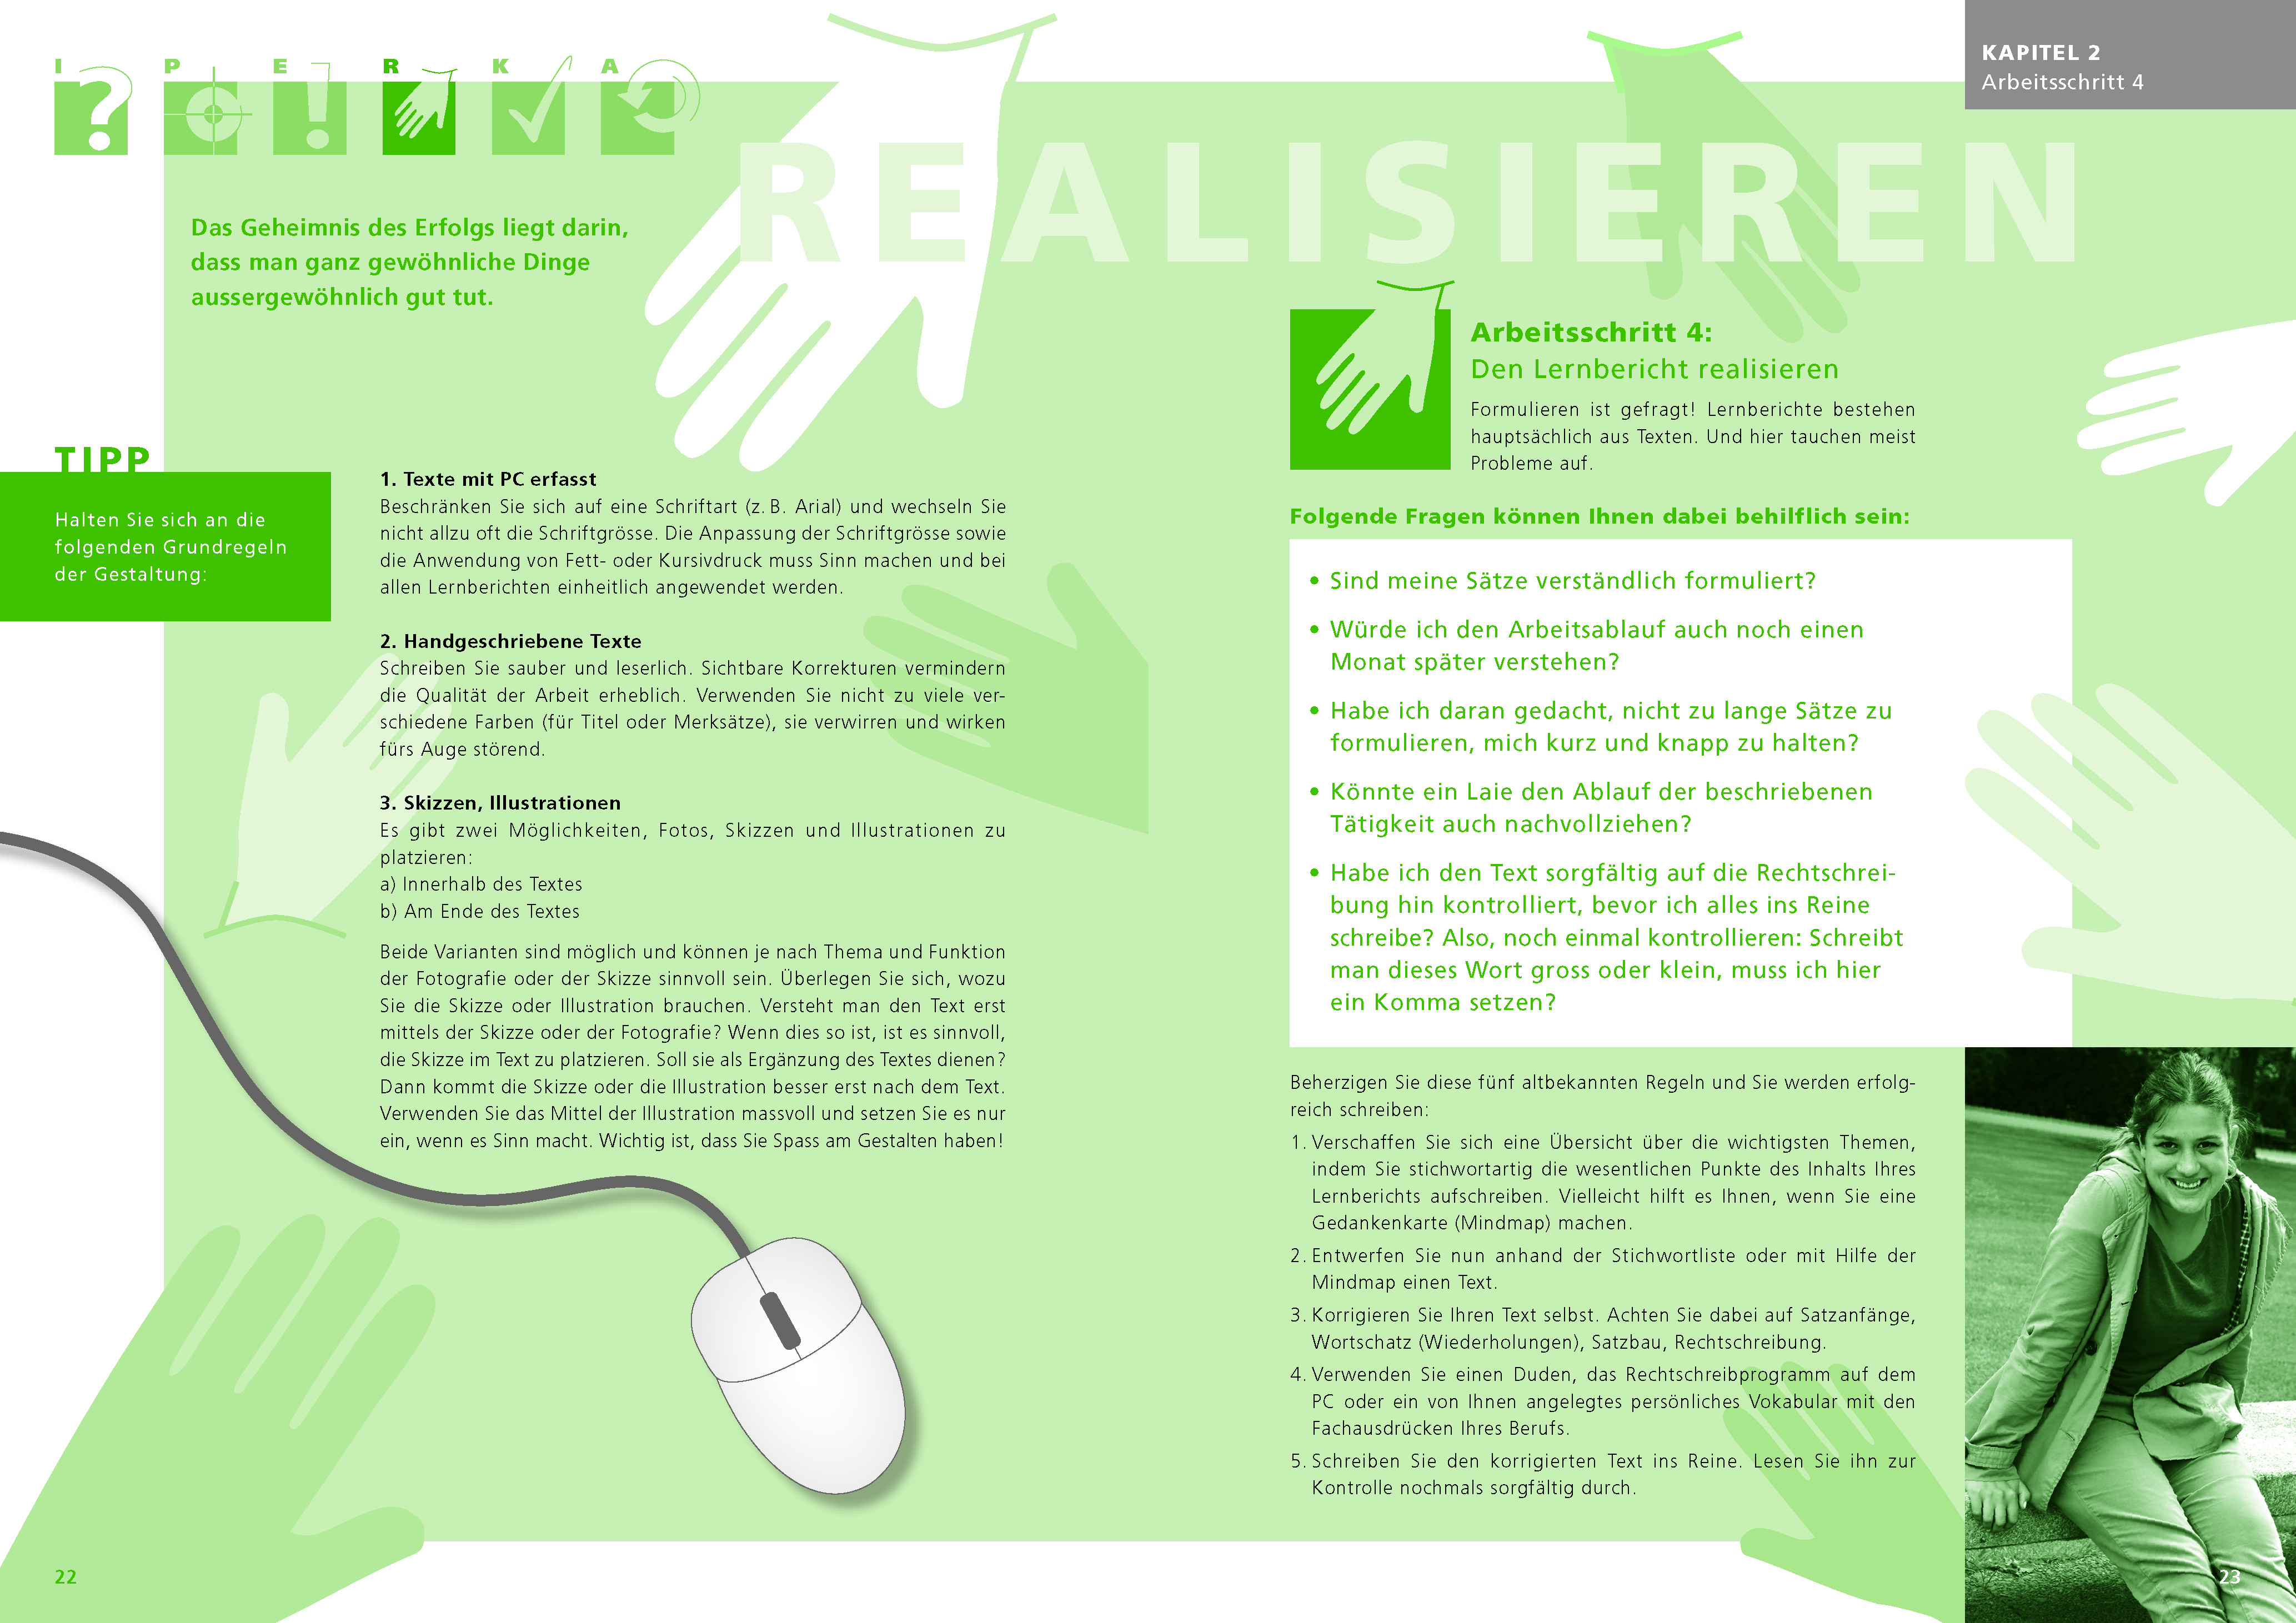
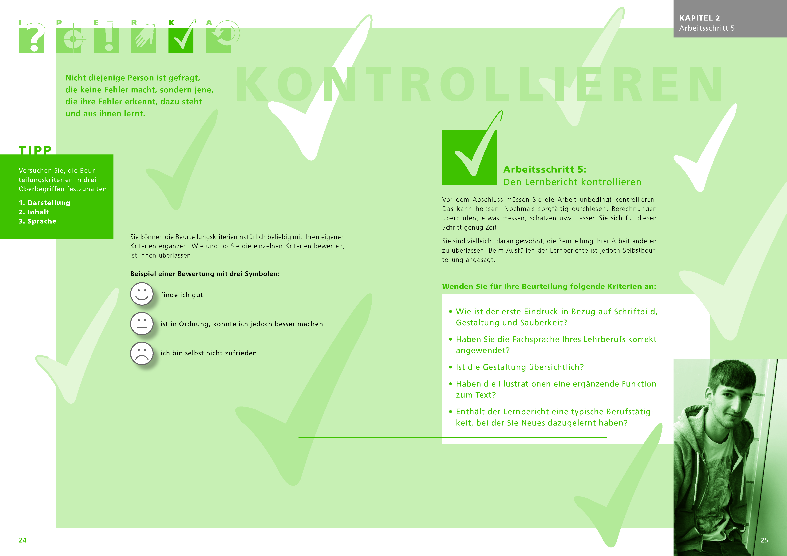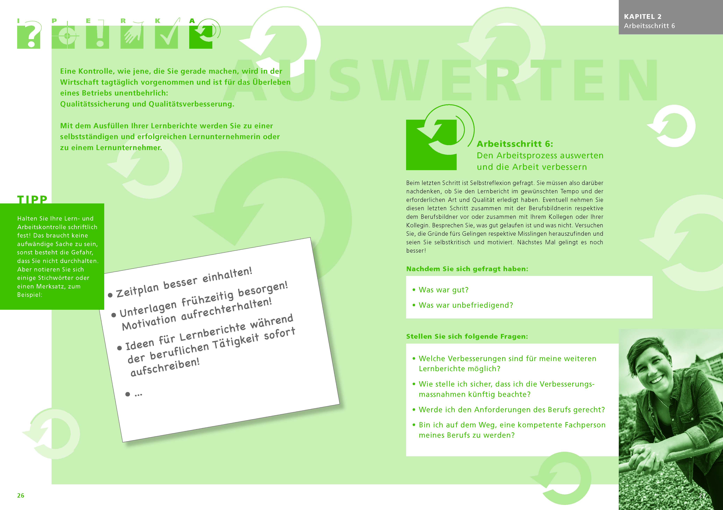

Checkliste: Auswertung des Arbeitsprozesses

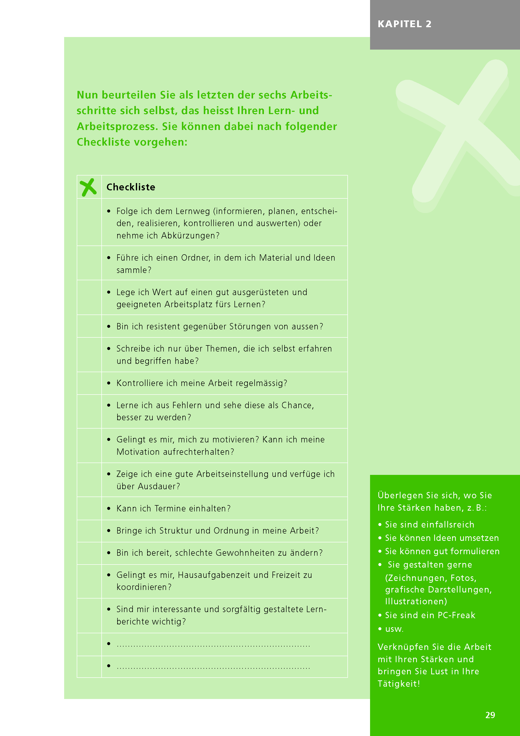

Formular Lernbericht

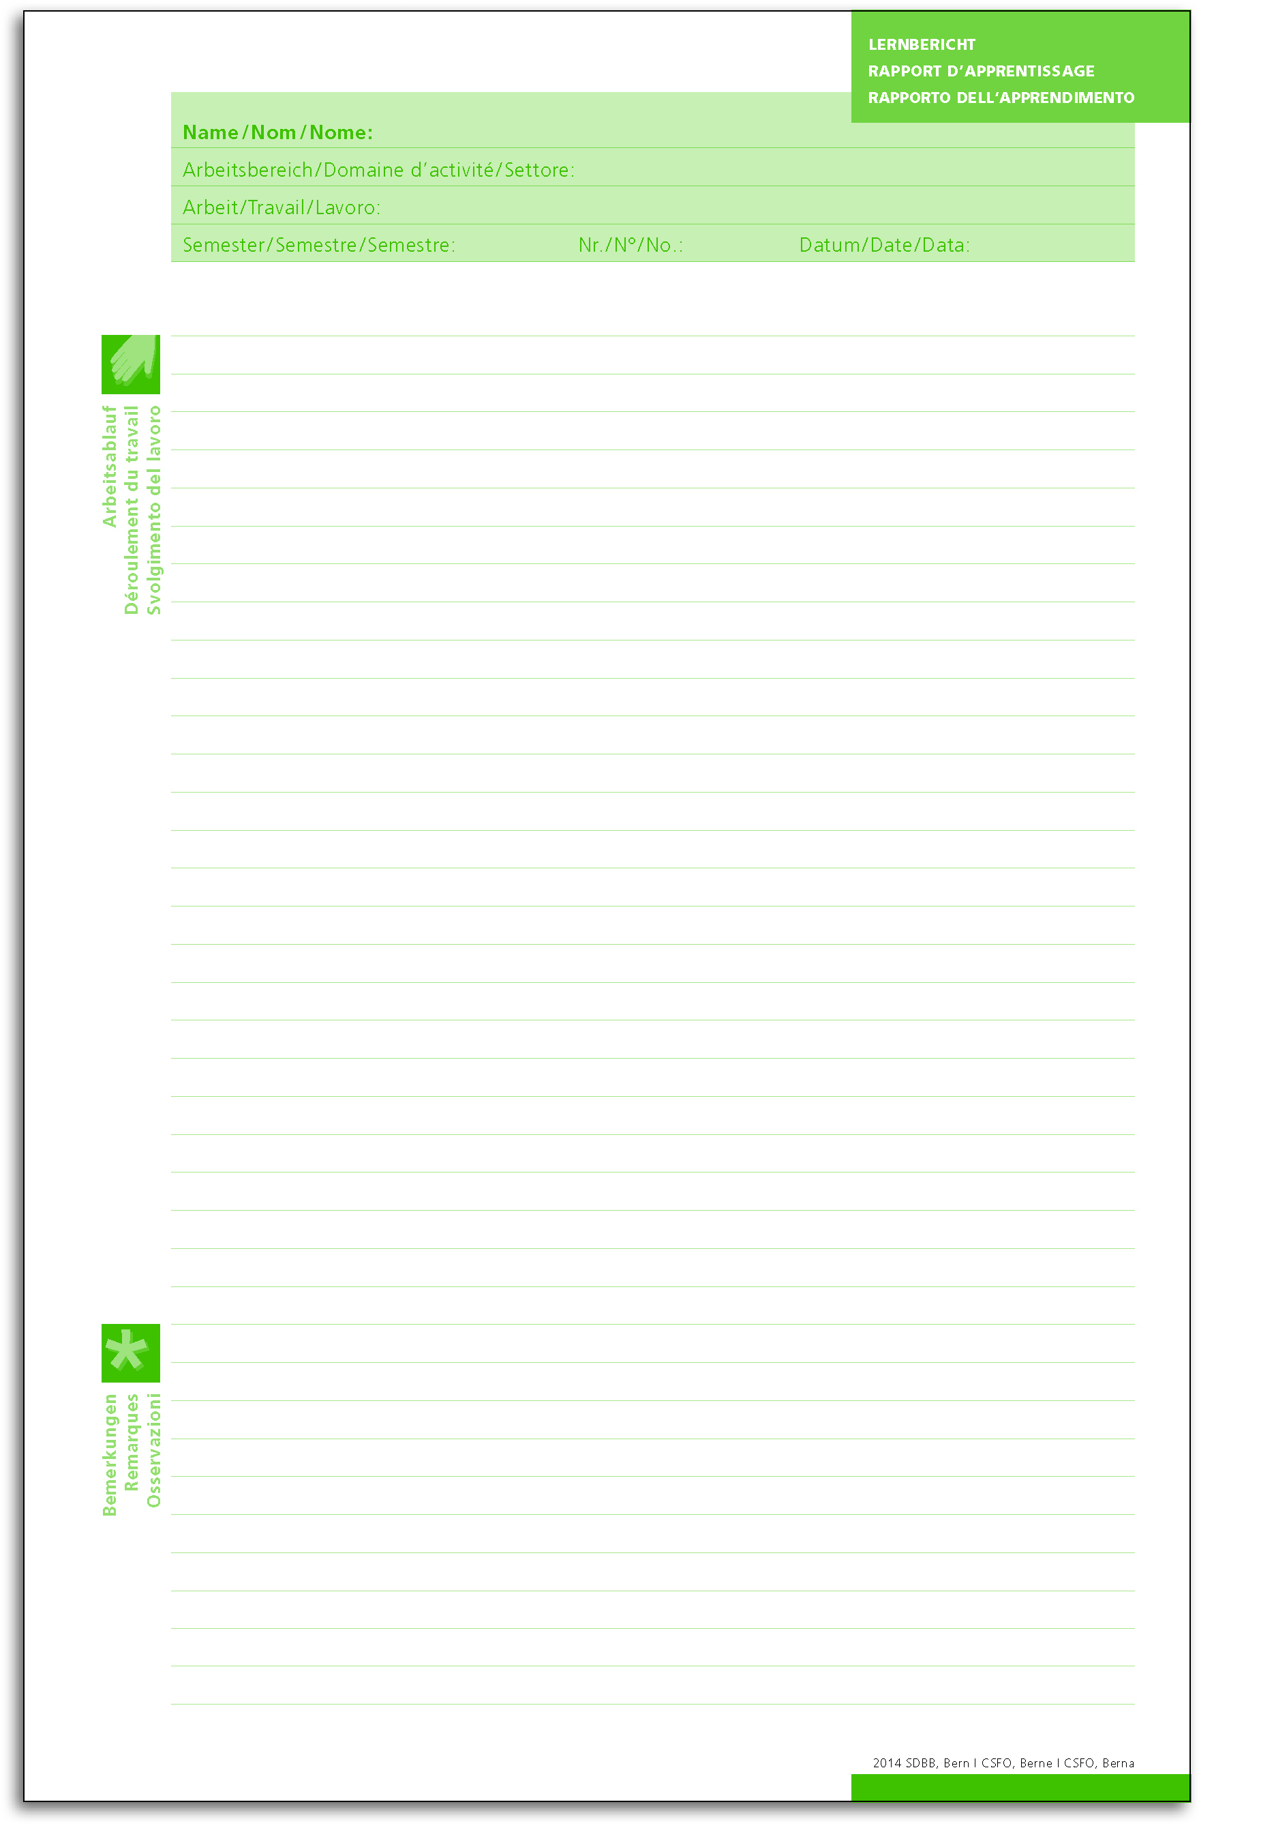

Beispiel Lernbericht Förster EFZ
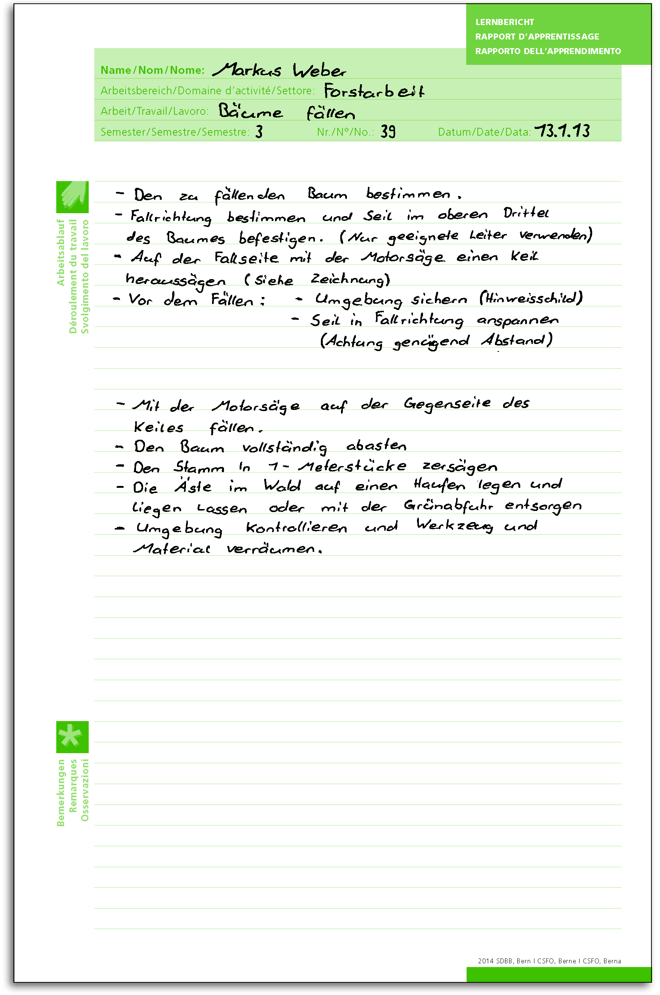
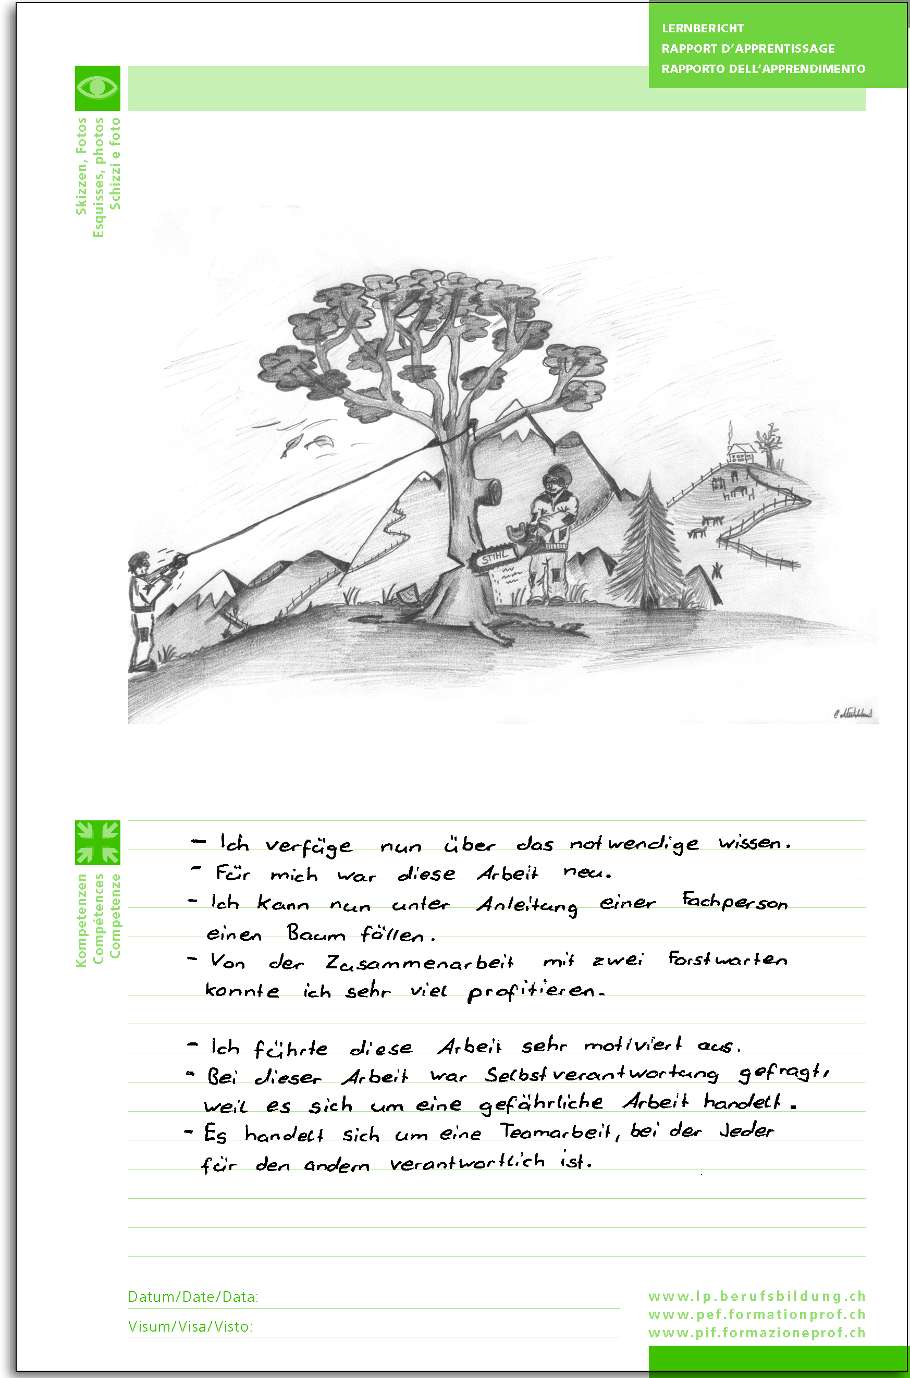

Beispiel Lernbericht Gärtnerin EFZ
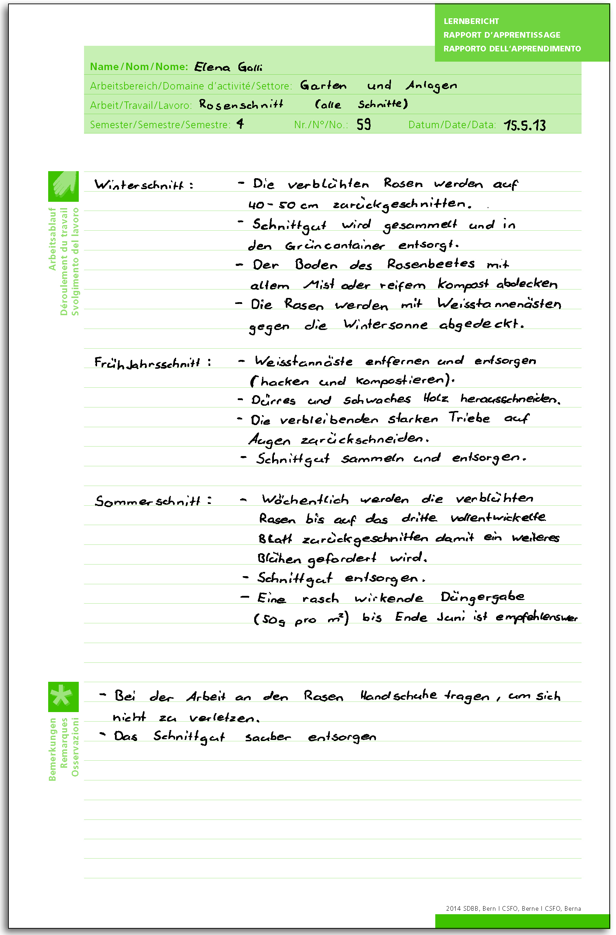
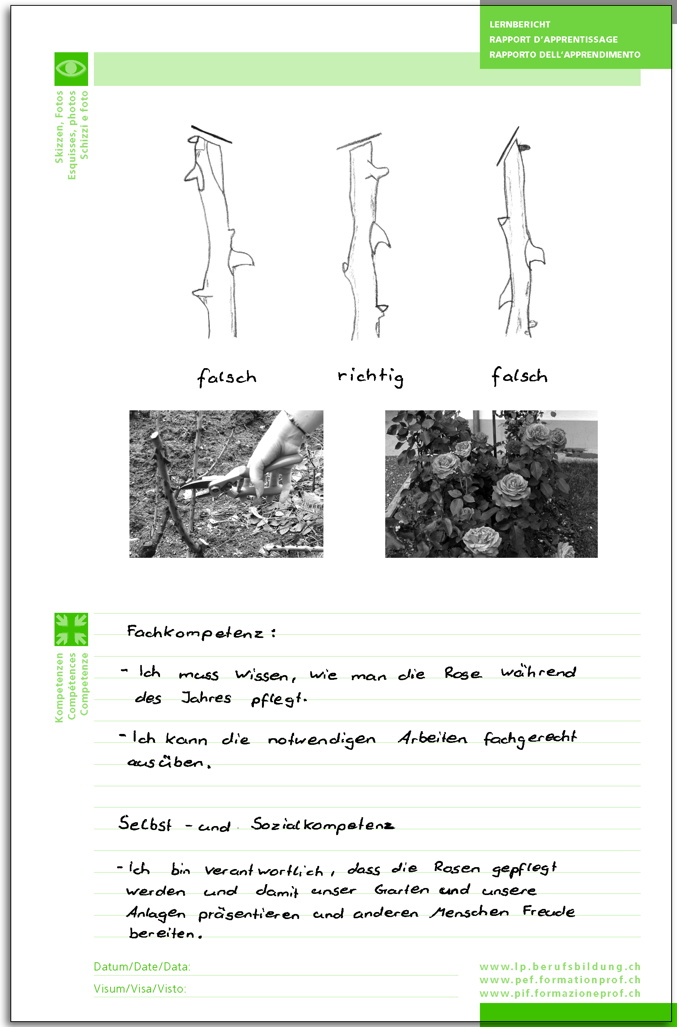

Beispiel Lernbericht Logistiker EBA
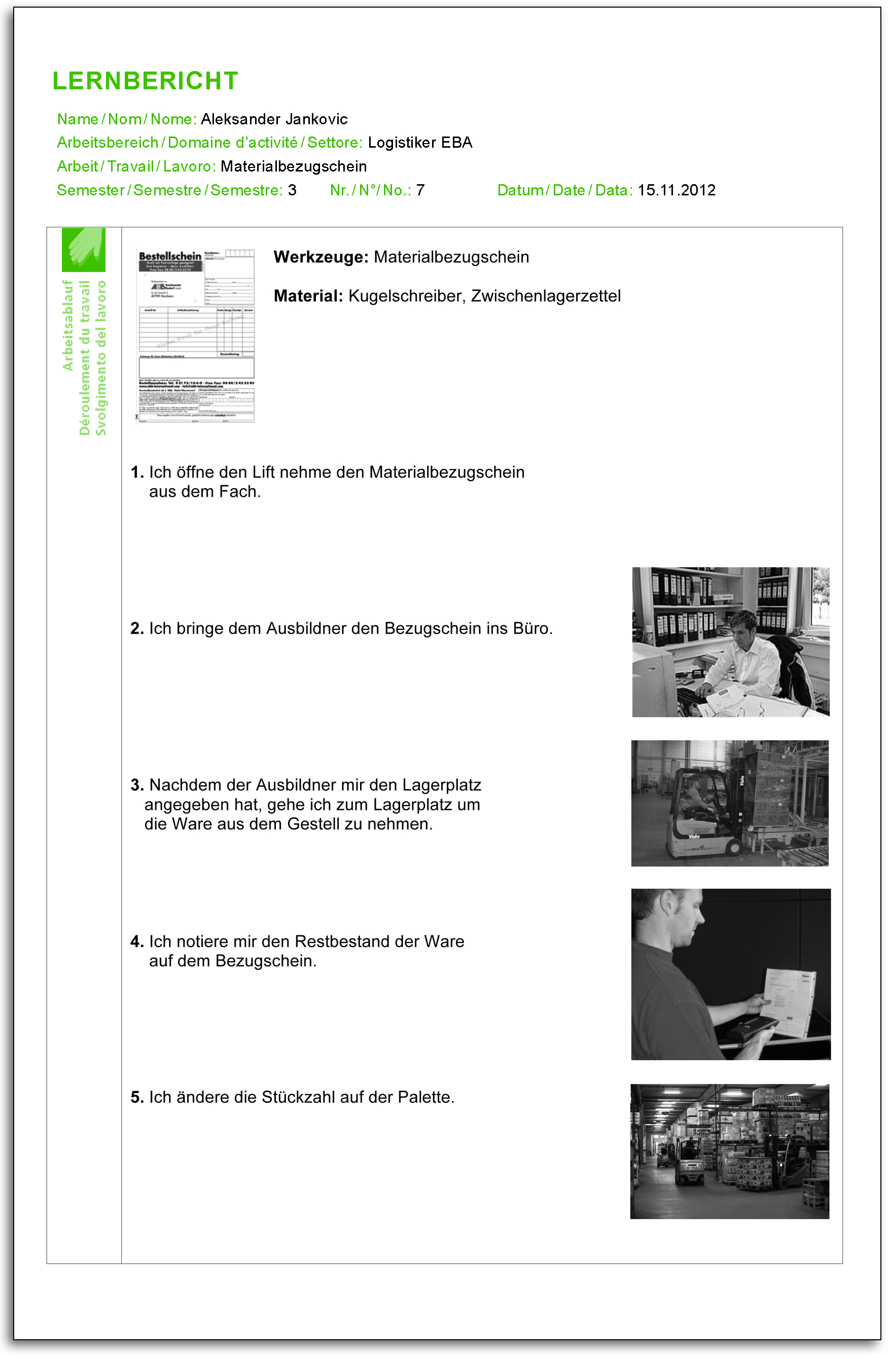

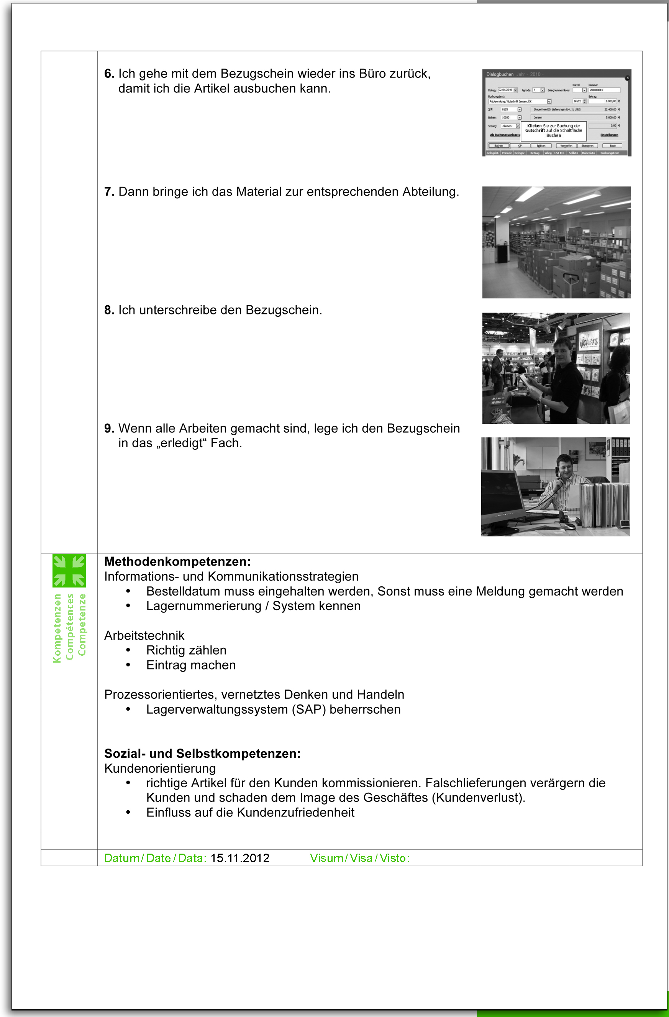

Formular: Übersicht Lernberichte
Handlungskompetenz 1:
Lern-  Bericht Nr. | Datum | Arbeitsbereich

Handlungskompetenz 2:
Lern-  Bericht Nr. | Datum | Arbeitsbereich

Handlungskompetenz 3:
Lern-  Bericht Nr. | Datum | Arbeitsbereich

Handlungskompetenz 4:
Lern-  Bericht Nr. | Datum | Arbeitsbereich

Handlungskompetenz 5:
Lern-  Bericht Nr. | Datum | Arbeitsbereich

- Bildungsberichte
OdA: Diesen Text können Sie gemäss Ihren Bedürfnissen anpassen.
Der Bildungsbericht ist Pflicht. In ihm wird regelmässig Ihr Bildungsstand festgehalten. Einmal pro Semester müssen Sie und Ihre Berufsbildnerin oder Ihr Berufsbildner die Überprüfung des Lernerfolgs in Form eines strukturierten Gesprächs führen und für das nächste Semester Ziele vereinbaren. An diesen Zielen können Sie sich dann orientieren. Vor jedem Gespräch sollen Sie die Zielerreichung des vergangenen Semesters aus Ihrer Sicht beurteilen. Diese Beurteilung dient Ihnen als Grundlage für das Gespräch.
Um die Zielerreichung zu beurteilen, kann die Berufsbildnerin oder der Berufsbildner die Einträge in der Lerndokumentation zu Hilfe nehmen.
Nachdem Sie mit Ihrer Berufsbildnerin oder Ihrem Berufsbildner Ihren Bildungsstand besprochen haben und der Bildungsbericht ausgefüllt wurde, können Sie eine Kopie in diesem Register ablegen.
OdA: Wählen Sie im folgenden Abschnitt aus, was auf Ihren Beruf zutrifft:
In den verschiedenen Berufen werden unterschiedliche Formulare für den Bildungsbericht verwendet. Es gibt ein berufsneutrales des SDBB, das wir verwenden. Oder: Unsere Organisation der Arbeitswelt gibt einen berufsspezifischen Bildungsbericht heraus.
A 5.1 | Formular „Bildungsbericht“ (Anhang 5.1)

OdA: Falls vorhanden, können Sie stattdessen Ihr brancheneigenes Formular für den Bildungsbericht hier einfügen.
Der Bildungsbericht als Standortbestimmung
Im Gespräch geht es darum, Ihren Wissensstand gemäss dem betrieblichen Bildungsplan zu überprüfen. Zudem müssen Sie und die verantwortliche Berufsbildnerin oder der verantwortliche Berufsbildner die Möglichkeit haben, persönliche und berufliche Unklarheiten zu beseitigen. Es werden die festzulegenden Ziele für die nächste Ausbildungsperiode (in der Regel das nächste Semester) festgelegt.
OdA: Falls der Bildungsbericht in Ihrem Beruf benotet wird, erläutern Sie hier kurz die Erfahrungsnote.
Das Gespräch soll konstruktiv geführt werden und dazu beitragen, dass sowohl Ihre Stärken und Fortschritte wie auch die Bereiche, an denen Sie arbeiten müssen, zur Sprache kommen.
Vorbereitung auf die Besprechung des Bildungsberichts
Bereiten Sie sich gut auf das Gespräch vor, indem Sie die Lernberichte des letzten Semesters alle durchsehen und sich Gedanken zu Ihren Fortschritten in den einzelnen Handlungskompetenz-Bereichen machen. Zudem können Sie sich überlegen, woran Sie im nächsten Semester arbeiten wollen. Nehmen Sie sich dafür genügend Zeit.
Anhand eines Bildungsberichts überlegen Sie sich, wie Sie die Abschnitte 1 bis 6 ausfüllen würden. Sie haben Gelegenheit, eine Selbstbeurteilung Ihrer Handlungskompetenzen vorzunehmen (Abschnitte 1 bis 4), Ihre Lerndokumentation zu beurteilen (Abschnitt 5) und die eigenen Leistungen in der Berufsfachschule und den überbetrieblichen Kursen zu bewerten (Abschnitt 6).
Den Abschnitt 7 füllen Sie aus. Sie geben dem Lehrbetrieb ein Feedback. Sie können sich zur betrieblichen Förderung im Bereich der Fach- und Methodenkompetenz äussern, aber auch eine Einschätzung des Betriebsklimas und der erfahrenen persönlichen Förderung mitteilen. Sie können festhalten, wie Sie die Qualität der Betreuung einschätzen, die Sie in diesem Semester durch den Berufsbildner oder die Berufsbildnerin erhalten haben.
Schliesslich formulieren Sie für das nächste Semester Ihre Ziele und treffen für diesen Zeitraum auch mit Ihrer Berufsbildnerin respektive Ihrem Berufsbildner Abmachungen.
Selbstbeurteilung
Seien Sie ehrlich zu sich selbst. Machen Sie sich Gedanken dazu, wo Sie noch persönliche oder berufliche Lücken aufweisen. Sie dürfen diese noch haben, daran können Sie im weiteren Verlauf der Ausbildung arbeiten. Eine selbstkritische und objektive Beurteilung hilft Ihnen beim Vorwärtskommen im zukünftigen Beruf.
Fremd- und Selbstbild
Vorgesehen ist, dass Sie und die verantwortliche Berufsbildnerin oder der verantwortliche Berufsbildner einzeln je einen Bildungsbericht ausfüllen und im Qualifikationsgespräch vergleichen. So ergibt sich ein Bild Ihrer Selbsteinschätzung und Sie erfahren, wie die Fremdeinschätzung ausfällt. Überall dort, wo eine Übereinstimmung sichtbar ist, decken sich die Erwartungen. Überall dort, wo unterschiedliche Beurteilungen vorgenommen wurden, ist es sehr wichtig, dass über diese Abweichungen gesprochen wird. Mit diesem Gespräch und den anschliessend vereinbarten Massnahmen, die für die nächste Beurteilungsperiode massgeblich sind, können Sie Ihre Lücken schliessen und sich auf das neue Semester vorbereiten.
OdA: Falls Sie wollen, können Sie Ihren Lernenden das folgende Dokument zur Verfügung stellen. Es zeigt auf einen Blick die Inhalte des Bildungsberichts.

A 5.2 | Übersicht „Bildungsbericht auf einen Blick“ (Anhang 5.2)

Nützliche Internetadresse für OdA
Bildungsbericht als interaktives Formular
(zu finden unter: www.lv.berufsbildung.ch/dyn/1481.aspx)
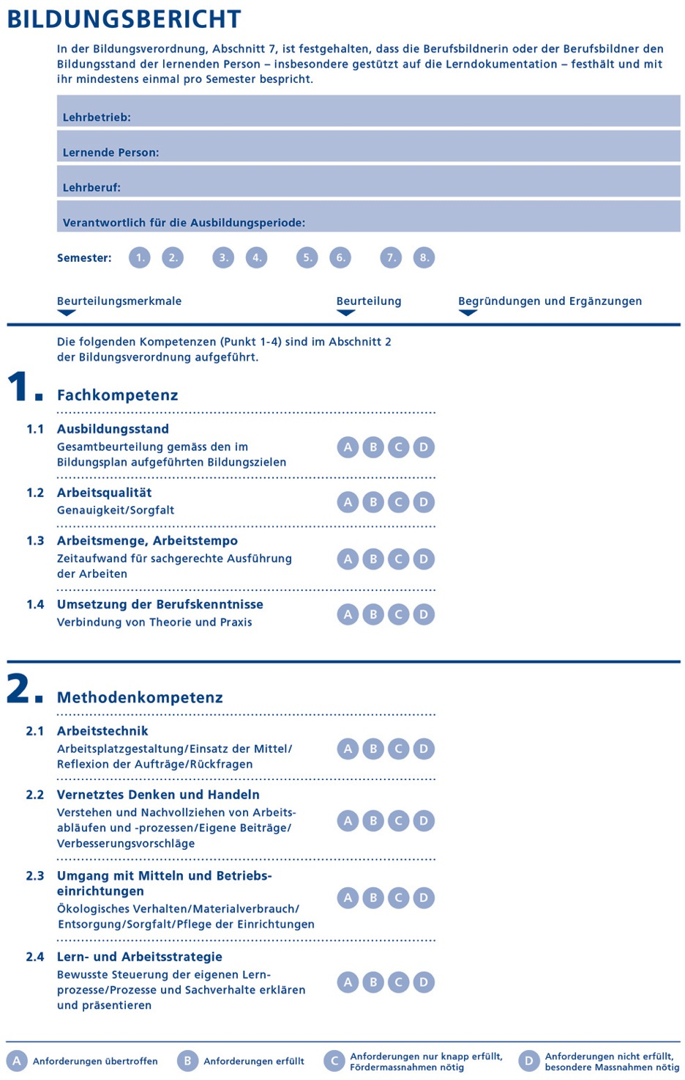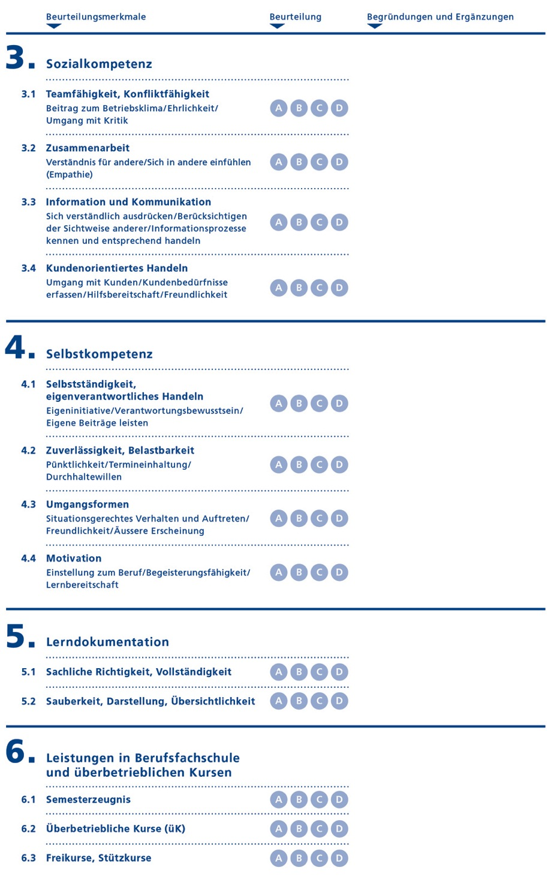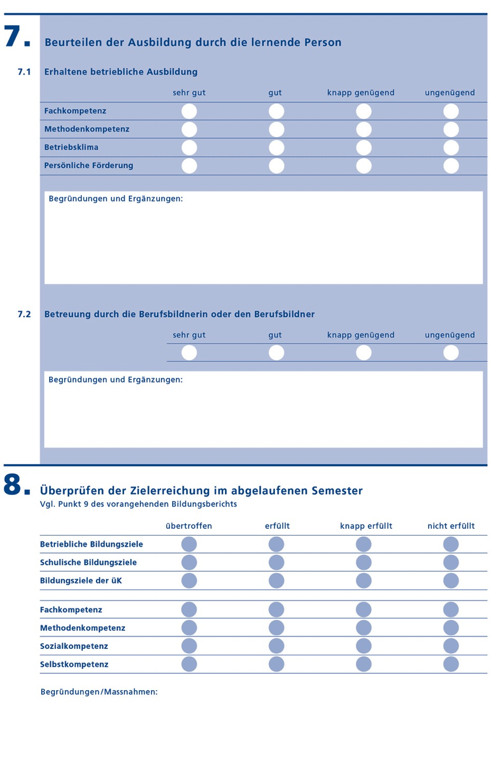
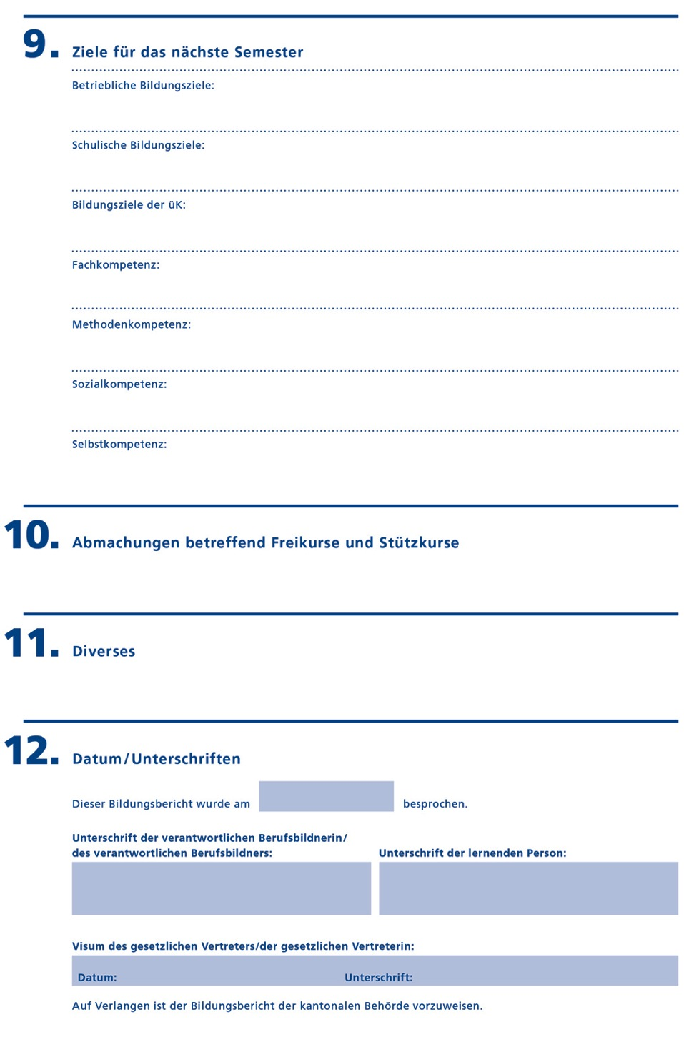
Bildungsbericht auf einen Blick

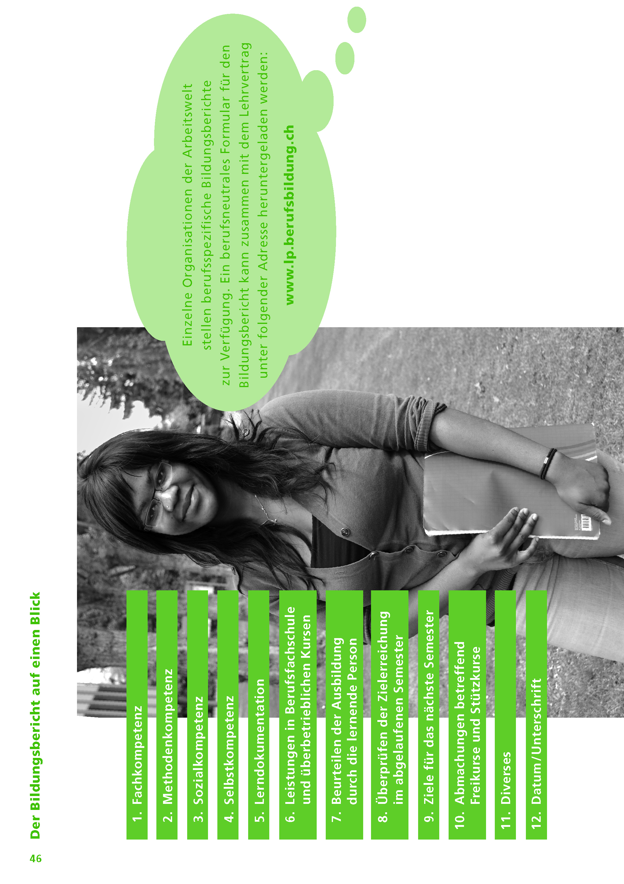

- Lehrbetrieb / Lehrvertrag
OdA: Diesen Text können Sie gemäss Ihren Bedürfnissen anpassen.
Lehrbetrieb
Sämtliche Informationen (Prospekte/Reglemente) rund um den Betrieb können hier eingeordnet werden.
Lehrvertrag
Der von allen Parteien unterzeichnete und vom Berufsbildungsamt genehmigte Lehrvertrag wird hier abgelegt.

- Überbetriebliche Kurse (üK)
OdA: Diesen Text können Sie gemäss Ihren Bedürfnissen anpassen.
Hier können die wichtigen Unterlagen aus den üK abgelegt werden:

- Kompetenznachweise
- Berichte
- Kursprogramme

OdA: Existiert für Ihren Beruf eine üK-spezifische Dokumentation, können Sie hier darauf hinweisen.

- Berufsfachschule
OdA: Diesen Text können Sie gemäss Ihren Bedürfnissen anpassen.
Hier können die wichtigen Unterlagen aus der Berufsfachschule abgelegt werden:

- Zeugnisse
- Stundenplan
- Prospekte

- Informationen des Berufsverbands
OdA: Diesen Text können Sie gemäss Ihren Bedürfnissen anpassen.
Hier ist Platz für die Informationen des Verbands.

- Glossar
OdA: Das Glossar können Sie gemäss Ihren Bedürfnissen anpassen, z.B. wichtige Bezeichnungen der berufsspezifischen Fachsprache ergänzen.
Abschlussprüfung | (früher: Lehrabschlussprüfung, LAP) ist Teil des Qualifikationsverfahrens. Sie findet gegen Ende der beruflichen Grundbildung statt.
Ausbildungsprogramm für die Lehrbetriebe | Wird i. d. R. von der OdA erarbeitet und existiert in einigen Berufen,  in denen sich der Bildungsplan nicht als Planungsinstrument für die praktische Ausbildung im Lehrbetrieb eignet.
Ausweise der Berufsbildung | Es gibt in der beruflichen Grundbildung drei mögliche Abschlüsse: eidgenössisches Berufsattest (EBA), eidgenössisches Fähigkeitszeugnis (EFZ) und eidgenössisches Berufsmaturitätszeugnis (BM).
Berufliche Grundbildung | (auch: Berufslehre) dient der Vermittlung und dem Erwerb von Fähigkeiten, Kenntnissen und Fertigkeiten, die erforderlich sind, um einen Beruf auszuüben. Sie findet an drei Lernorten statt: Lehrbetrieb, überbetriebliches Kurszentrum und Berufsfachschule.
Berufsbildner/in in Lehrbetrieben | (früher: Lehrmeister/innen) vermitteln den Lernenden den praktischen Teil der beruflichen Grundbildung im Lehrbetrieb. Weitere Fachkräfte des Betriebs können damit beauftragt werden, den Lernenden einen Teil der beruflichen Praxis zu vermitteln.
Berufsbildungsgesetz (BBG) | ist die wichtigste gesetzliche Grundlage und enthält die Vorschriften des Bundes zur beruflichen Grundbildung (Berufslehre), zur höheren Berufsbildung und zur berufsorientierten Weiterbildung.
Berufsfachschule | vermittelt den Lernenden die schulische Bildung – im berufskundlichen und im allgemeinbildenden Unterricht. Die Berufsfachschulen bieten zudem Stütz- und Freikurse an.
Bildungsbericht | Darin wird die periodisch stattfindende Überprüfung des Lernerfolgs im Lehrbetrieb festgehalten. Diese findet in Form eines strukturierten Gesprächs zwischen Berufsbildner/in und lernender Person statt. Der Bildungsbericht ist Pflicht.
Bildungsplan des  Berufs | ist Teil der Bildungsverordnung und definiert die konkrete Gestaltung der Ausbildung.
Bildungsplan des Lehrbetriebs (betrieblicher Bildungsplan) | ist die Umsetzung des Bildungsplans und der Bildungsverordnung des Berufs, angepasst an die Gegebenheiten des jeweiligen Lehrbetriebs.
Bildungsplan der lernenden Personen (individueller Bildungsplan) | wird von der Berufsbildnerin oder dem Berufsbildner auf Grund des betrieblichen Bildungsplans festgelegt, individuell für die einzelne lernende Person.
Bildungsverordnungen | (auch: Verordnungen über die berufliche Grundbildung, früher: Ausbildungs- und Prüfungsreglemente) definieren die Kernelemente des jeweiligen Lehrberufs, insbesondere:  • Gegenstand und Dauer der beruflichen Grundbildung  • Ziele und Anforderungen der Bildung in beruflicher Praxis  • Ziele und Anforderungen der schulischen Bildung  • Umfang der Bildungsinhalte und Anteile der Lernorte  • Qualifikationsverfahren, Ausweise und Titel
Brainstorming | ist eine Methode, um die Erzeugung von neuen Ideen in einer Gruppe von Menschen zu fördern.
Handlungskompetenz | Zusammenfassung von Fach-, Methoden-, Sozial- und Selbstkompetenz. Fachkompetenzen befähigen dazu, Aufgaben und Probleme im Berufsfeld eigenständig und kompetent zu lösen. Methodenkompetenzen verhelfen den Berufsleuten zu einer guten Arbeitsorganisation und zu geeigneten Problemlösungsstrategien. Sozial- und Selbstkompetenzen befähigen dazu, Beziehungen gemeinsam zu gestalten und Herausforderungen in Kommunikations- und Teamsituationen sicher zu bewältigen.
Lehrbetrieb (betriebliche Bildung) | vermittelt die Bildung in der beruflichen Praxis. Der Lehrbetrieb wählt die Lernenden aus und schliesst mit ihnen einen Lehrvertrag ab.
Lehrzeugnis | Nach Beendigung des Arbeitsverhältnisses hat die lernende Person Anspruch auf ein Zeugnis des Arbeitgebers oder der Arbeitgeberin. Es muss mindestens die erforderlichen Angaben über den erlernten Beruf und die Dauer der beruflichen Grundbildung enthalten.
Lernbericht | Darin beschreiben die Lernenden regelmässig die wesentlichen Arbeiten, die erworbenen Fähigkeiten sowie die Erfahrungen und denken über die Handlungskompetenzen nach. Die Lernberichte sind der wichtigste Teil der Lerndokumentation.
Lerndokumentation | ist im Wesentlichen die Sammlung der Lernberichte. Die Lerndokumentation dient der lernenden Person als Nachschlagewerk. Die Berufsbildner/innen ersehen daraus den Bildungsverlauf, das Berufsinteresse und das Engagement der lernenden Person. Die Lerndokumentation ist auch Teil der Dokumentation berufliche Grundbildung.
Lernende Person | wurde früher «Lehrling» genannt, in der Mehrzahl wird auch von Lernenden gesprochen.
Lernorte | siehe Berufliche Grundbildung.
Mindmap | (deutsch Gedankenkarte) ist eine Methode, aufeinanderfolgende Gedanken darzustellen.
Organisationen der Arbeitswelt (OdA) | Sammelbegriff für Berufsverbände, Branchenorganisationen, Gewerkschaften und andere für die Berufsbildung zuständige Organisationen.
Qualifikationsverfahren (QV) | Damit wird festgestellt, ob eine Person über die im Bildungsplan festgelegten Handlungskompetenzen verfügt, um einen Beruf ausüben zu können. Das bedeutendste Verfahren ist die Abschlussprüfung.
Überbetriebliche Kurse (üK) | werden in der Regel von den Organisationen der Arbeitswelt angeboten und ergänzen die Bildung in Lehrbetrieb und Berufsfachschule.

